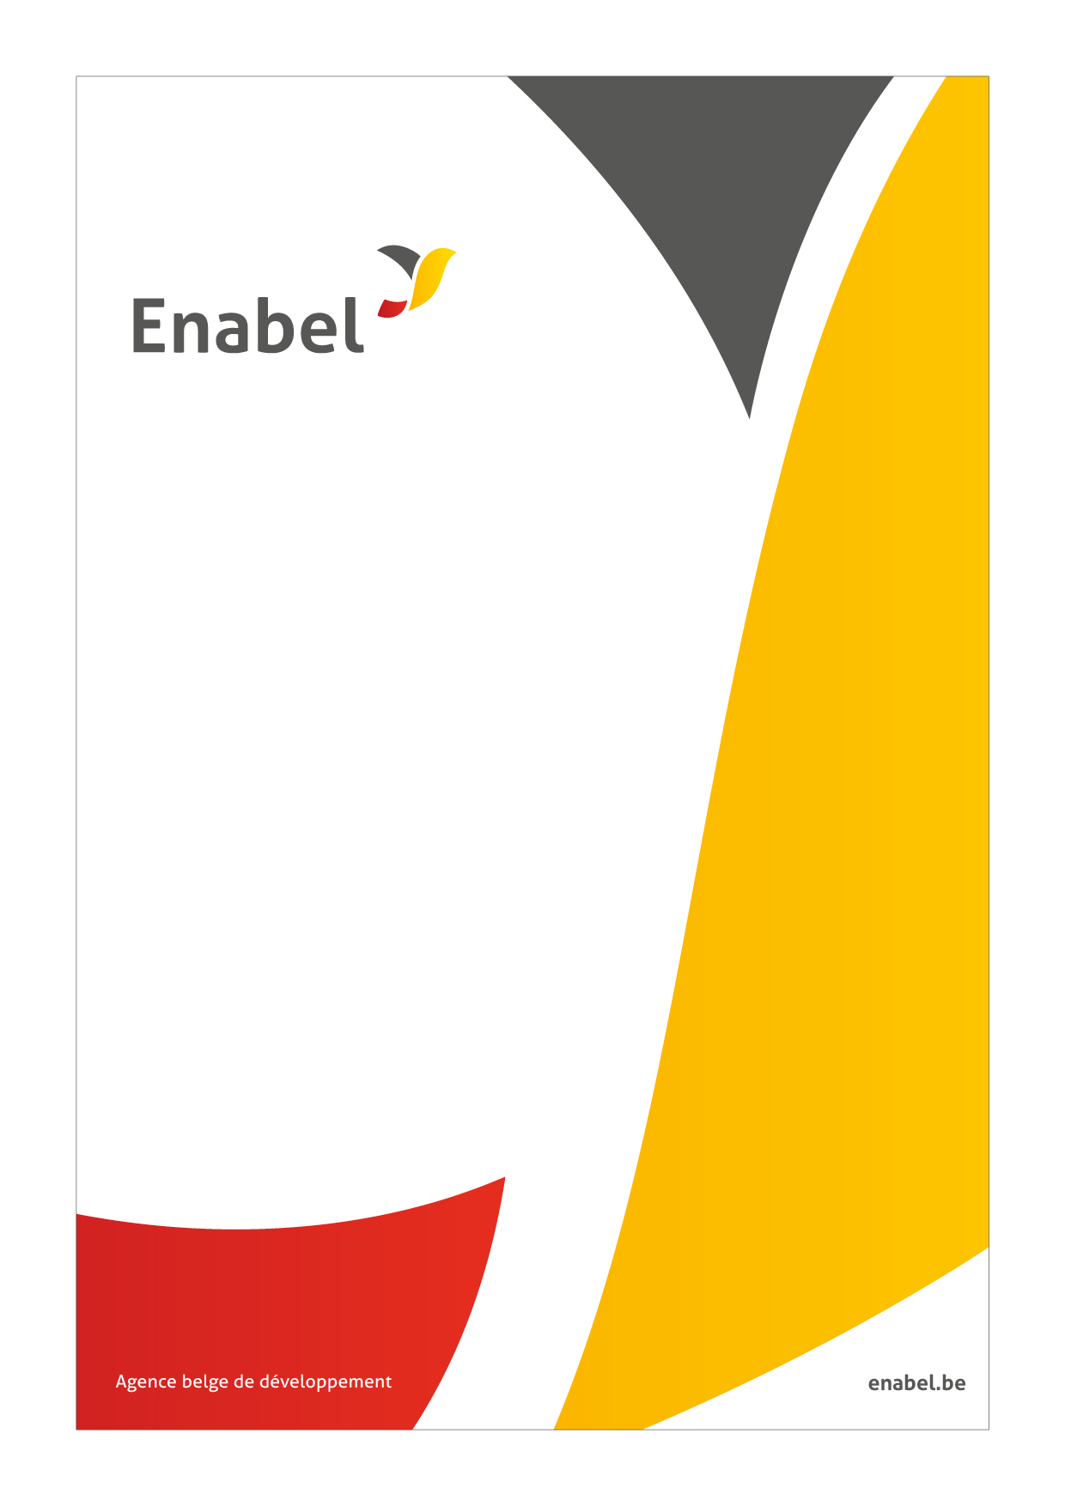
Rapport de résultats 2017
Programme d’Appui Institutionnel et Opérationnel au Secteur Agricole (PAIOSA)
BURUNDI
BDI1006511 et BDI1308211

Table des matières

Acronymes 4
1. Aperçu de l'intervention 6
1.1 Fiche d'intervention 6
1.2 Exécution budgétaire (PAIOSA 2 et 3 séparés) 8
1.3 Autoévaluation de la performance 11
1.3.1 Pertinence 11
1.3.2 Efficacité 11
1.3.3 Efficience 12
1.3.4 Durabilité potentielle 13
1.4 Conclusions 15
2 Monitoring des résultats 17
2.1 Évolution du contexte 17
2.1.1 Contexte général 17
2.1.2 Contexte institutionnel 18
2.1.3 Contexte de gestion : modalités d'exécution 19
2.1.4 Contexte HARMO 21
2.2 Performance de l’outcome 22
2.2.1 Progrès des indicateurs 22
2.2.2 Analyse des progrès réalisés 23
2.2.3 Impact potentiel 27
2.3 Performance de l'output – résultat 1 29
2.3.1 Progrès des indicateurs 29
2.3.2 État d'avancement des principales activités 30
2.3.3. Analyse des progrès réalisés 30
2.4 Performance de l'output – résultat 2 40
2.4.1 Progrès des indicateurs 40
2.4.2 État d'avancement des principales activités 41
2.4.3 Analyse des progrès réalisés 41
2.5 Performance de l'output – résultat 3 44
2.5.1 Progrès des indicateurs 44
2.5.2 État d'avancement des principales activités 45
2.5.3 Analyse des progrès réalisés 47
2.6 Performance de l'output – résultat 4 52
2.6.1 Progrès des indicateurs 52
2.6.2. Etats d’avancement des activités 53
2.6.3 Analyse des progrès réalisés 53
3. Thèmes transversaux 56
3.1 Genre 56
3.2 Environnement 56
3.3 Emploi et entreprenariat des jeunes 57
4. Gestion des risques 58
5. Pilotage et apprentissage 62
5.1 Réorientations stratégiques 62
5.2 Recommandations 63
5.3 Enseignements tirés 64
6. Annexes 65
6.1. Critères de qualité 65
6.2 Décisions prises par le Comité de pilotage et de suivi 68
6.3 Cadre logique mis à jour 69
6.4 Aperçu des MoRe Results 69
6.5 Rapport « Budget versus Actuels (y – m) » 69
6.6 Ressources en termes de communication 69

Acronymes
ACFPT | Projet d’Appui à la à la Consolidation de la Formation Technique et Professionnelle (Enabel)
ADIC | Association pour le Développement Intégral des Communautés
AGR | Activités Génératrices de Revenus
AHA | Aménagements hydro-agricoles
APROCUVI | Association pour la Promotion des Cultures Vivrières
ATI | Assistant Technique International
ATN | Assistant Technique National
AUE | Association des Usagers de l’Eau
BAD | Banque Africaine de Développement
BBTV | Banana Bunchy Top Virus - maladie du Bunchy top du bananier
BDD | Bureau Diocésain de Développement de Bubanza
BV | Bassin Versant
BXW | Banana Xanthomonas Wilt – maladie du wilt bactérien de la banane
CAPAD | Confédération des Associations des Producteurs Agricoles
CCT | Comité de Concertation Technique
CdV | Chaine de valeur
CEP | Champs Ecoles Paysans
CL | Cadre Logique
CONSEDI | Conseil pour le Développement Intégré
CS | Convention Spécifique
CSub | Convention de subsides
CTB | Coopération Technique Belge, Agence belge de développement
DAO | Dossier d’Appel d’Offres
DGR | Direction du Génie Rural (MINAGRIE)
DPAE | Direction Provinciale de l’Agriculture et de l’Elevage
DTF | Document Technique et Financier
EFI | Exploitation Familiale Intégrée
ENAB | Enquête Nationale Agricole du Burundi
ETR | End of Term Revue
EUR | Euro
FACAGRO | Faculté d’Agronomie de l’Université du Burundi
FADCI | Fédération d'Associations pour le Développement des Canaux d'Irrigation (Imbo)
FAO | Food and Agriculture Organization
FBu | Franc Burundais
FIDA | Fonds International de Développement Agricole
FIF | Fonds d’Investissement Filière
FMI | Fonds Monétaire International
GGF | Groupements de Gestion Forestière
GSADR | Groupe Sectoriel Agriculture et Développement Rural
IDEFI | Projet d’appui aux Initiatives de Développement des Exploitations Familiales Intégrées
ISABU | Institut des Sciences Agronomiques du Burundi
ISTEEBU | Institut de Statistiques et d'Etudes Economiques du Burundi
KPI | Key Performance Indicator
LC | Louvain Coopération
LVIA | Association de Volontariat et de Coopération Internationale
MINAGRIE | Ministère de l’Agriculture et de l’Elevage
MIP | Micro-projets
Mo€ | Millions d’euro
MP | Marché Public
MTR | Mid Term Revue
N/A | Non applicable
N/D | Non disponible
ONCCS | Office National de Contrôle et de Certification des Semences
ONG | Organisation Non Gouvernementale
OP | Organisation Paysanne
OS | Objectif spécifique
P4P | Programme d'Achats Locaux pour le Progrès (Purchase for Progress) du PAM
PAC | Parcours d’Acquisition des Compétences
PAIOSA | Projet d’Appui Institutionnel et Opérationnel au Secteur Agricole
PAM | Programme Alimentaire Mondial
PAORC | Programme d'Appui aux Organisations burundaises par le Renforcement des Compétences
PEA | Projets d’Entreprenariat Agricole
PIB | Produit Intérieur Brut
PNIA | Plan National d’Investissement Agricole
PROSANUT | Programme pour la Sécurité Alimentaire et Nutritionnelle au Burundi
PTF | Partenaires Techniques et Financiers
ROI | Règlement d’Ordre Intérieur
S/E | Suivi et Evaluation
SAN | Stratégie Agricole Nationale
SIG | Système d’Information Géographique
SMCL | Structure Mixte de Concertation Locale
SOPRAD | Solidarité pour la Promotion de l’Assistance et du Développement
SRI | Système de Riziculture Intensive
UAC | Unité d’Appui à la Coordination
UCODE | Union pour la Coopération et le Développement
UE | Union Européenne
UGA | Unité de Gestion de l’Atlas
UGP | Unité de Gestion de Programme
URN | Union des Riziculteurs de Nyabitsinda (Moso)

1. Aperçu de l'intervention

1.1 Fiche d'intervention
Intitulé de l'intervention | Programme d’Appui Institutionnel et Opérationnel au Secteur Agricole (PAIOSA)
Code de l'intervention | 3 conventions de financement : BDI0905511 (PAIOSA 1) - clôturé, BDI1006511 (PAIOSA 2) et BDI1308211 (PAIOSA3).
Localisation | Burundi, dans les provinces de Bujumbura Mairie, Bubanza, Cibitoke, Kirundo, Rutana et Ruyigi
Budget total | 14.000.000 euros (PAIOSA 1 dont 1 million contribution Burundi) PM, 24.000.000 euros (PAIOSA 2 dont 1 million contribution Burundi), 22.000.000 euros (PAIOSA 3)
Institution partenaire | Ministère de l’Agriculture et de l’Elevage (MINAGRIE)
Date de début de la Convention Spécifique | Le 04/12/2010 (PAIOSA 1) PM, le 5/12/2011 (PAIOSA 2), le 09/04/2015 (PAIOSA 3)
Date de démarrage de l'intervention / Comité de pilotage d’ouverture | Le 13/01/2011 (PAIOSA 1) PM, le 23/12/2011 (PAIOSA 2), le 07/01/2016 (PAIOSA 3)
Date prévue de fin d'exécution | Le 30/11/2015 (PAIOSA 1) PM, le 30/11/2017 (PAIOSA 2), le 06/01/2020 (PAIOSA 3)
Date de fin de la Convention Spécifique | Le 03/12/2015 (PAIOSA 1) PM, le 4/12/2017 (PAIOSA 2), le 08/04/2020 (PAIOSA 3)
Groupes cibles | 1. (Services de coordination, de planification et de suivi/évaluation du MINAGRIE) ;  2. (Institutions publiques de recherche et de contrôle semencier) ;  3. Producteurs agricoles des 3 régions d’intervention (Imbo, Moso et Bugesera) ;  4. Opérateurs privés des filières semencières et des filières agro-alimentaires appuyées
Impact | Contribuer de manière durable à la réduction de la pauvreté et soutenir la croissance économique du Burundi à travers l’augmentation de la productivité des facteurs de production, la valorisation maximale des productions, la diversification des opportunités des revenus, la préservation et le maintien des ressources naturelles et environnementales.
Outcome | 1. Une augmentation et une meilleure valorisation des productions agricoles et d’élevage permet une réduction de la pauvreté dans les régions d’intervention  2. Un environnement institutionnel favorable au développement d’activités agricoles et para agricoles est promu au niveau central, déconcentré et décentralisé
Outputs | R1 : Des aménagements hydro-agricoles permettent d'augmenter et valoriser les superficies irriguées et la gestion de l'eau de manière durable
 | R2 : Les bassins versants sont aménagés et protègent les investissements hydro-agricoles
 | R3 : Les exploitations familiales des bassins de production ciblés améliorent leurs systèmes de production et la compétitivité des chaines de valeur retenues
 | R4 : Les capacités des organisations non étatiques intervenant dans le domaine agricole à assumer leurs rôles et mandats dans les zones d’intervention sont améliorées
 | R5 : Les capacités du MINAGRIE à assumer ses missions régaliennes sont améliorées (résultat suspendu)
 | R6 : La recherche agronomique est orientée vers les besoins des utilisateurs (résultat suspendu)
Année couverte par le rapport | 2017

1.2 Exécution budgétaire (PAIOSA 2 et 3 séparés)
Le taux d’exécution budgétaire du PAIOSA 2 à la fin de l’année 2017 par rapport au budget total est de 88,5 %, comme l’indique le tableau 1.
Tableau 1 : Niveau d’exécution budgétaire du PAIOSA 2 (BDI1006511) - euro
 | Budget | Dépenses |  | Solde | Taux de déboursement fin 2017
 |  | Années précédentes | 2017
Total | 23.474.939 | 15.854.929 | 4.927.084 | 2.692.927 | 88,5%
R1 : Aménagements hydro-agricoles | 3.984.165 | 555.524 | 2.466.252 | 962.388 | 75,8%
R2 : Protection des bassins versants | 372.000 | 125.044 | 208.525 | 38.431 | 89,7%
R3 : Systèmes de production et compétitivité des chaines de valeur retenues | 1.423.900 | 706.048 | 560.517 | 157.335 | 89,0%
R4 : Capacités des organisations non étatiques | 173.750 | 80.934 | 83.115 | 9.701 | 94,4%
R5 : Capacités du MINAGRIE à assumer ses missions régaliennes | 823.361 | 73.486 | 0 | 749.875 | 8,9%
R6 : Recherche agronomique | 689.606 | 233.434 | 16.190 | 439.982 | 36,2%
X: Dépenses jusqu'au 31/03/2016 selon ancien cadre logique | 12.485.231 | 12.484.364  (jusque Q1-2016 inclus) | 867 | 0 | 100 %
Y: Antennes régionales et pools expertises transversales | 1.788.586 | 797.067 | 901.310 | 90.210 | 95,0%
Z: Moyens généraux | 1.734.340 | 799.028 | 690.308 | 245.005 | 85,9%

Par rapport à ce tableau, on remarquera :
- Jusqu’au 31 mars 2016, les dépenses ont été comptabilisées selon la ventilation financière applicable au PAIOSA 1+2 de l’époque, organisée autour des différents volets. A partir d’avril 2016, les budgets PAIOSA 2 et 3 ont été réorganisés selon la restructuration du Cadre Logique décidée et validée en janvier 2016. Toutes les dépenses antérieures au 31 mars 2016 ont été regroupées sous une rubrique X.
- Les résultats R5 et R6 sont suspendus depuis octobre 2015 en application des décisions du Ministre Belge de la Coopération au Développement. Les dépenses observées en 2016 correspondent à des engagements antérieurs à leur suspension.
- Si on déduit les montants gelés (2 Mo€), le taux d’exécution budgétaire du PAIOSA 2 s’élève à 96,8 %. Ce chiffre devrait avoisiner 100 % à l’issue de Q1-2018.
En ce qui concerne PAIOSA 3, le taux actuel d’exécution n’est que de 5,9 %, mais s’explique par la priorité accordée à l’exécution budgétaire sur PAIOSA 2 avant la fin de la convention spécifique.

Tableau 2 : Niveau d’exécution budgétaire du PAIOSA 3 (BDI1308211) - euro
 | Budget | Dépenses |  | Solde | Taux de déboursement fin 2017
 |  | Années précédentes | 2017
Total | 22.000.000 | 2.770 | 1.290.990 | 20.706.240 | 5,9 %
R1 : Aménagements hydro-agricoles | 7.059.421 | 0 | 421.021 | 6.638.400 | 6,0 %
R2 : Protection des bassins versants | 672.350 | 0 | 106.466 | 565.884 | 15,8 %
R3 : Systèmes de production et compétitivité des chaines de valeur retenues | 3.622.140 | 0 | 356.772 | 3.265.368 | 9,8 %
R4 : Capacités des organisations non étatiques | 954.150 | 0 | 127.045 | 827.105 | 13,3 %
R5 : Capacités du MINAGRIE à assumer ses missions régaliennes | 2.075.857 | 0 | 0 | 2.075.857 | 0 %
R6 : Recherche agronomique | 2.034.306 | 0 | 0 | 2.034.306 | 0 %
Y: Antennes régionales et pools expertises transversales | 2.622.200 | 2.710 | 120.717 | 2.498.773 | 4,7 %
Z: Moyens généraux | 2.959.576 | 60 | 158.969 | 2.800.547 | 5,4 %

De façon globale (PAIOSA 2 + 3), le niveau de réalisation financier annuel 2017 par rapport à la planification version Q1-2017 peut être estimé à 71,8 %. Ce chiffre aurait pu être plus élevé, n’eussent été les restrictions imposées par le respect du plafonnement général des dépenses de la coopération gouvernementale (150 Millions €/an) pour 2017. Pour rappel, ont dû être reportées à 2018 les dépenses suivantes (estimation) :
- Paiements relatifs aux marchés d’aménagement du périmètre Imbo : 550.000 €
- Paiements relatifs aux marchés d’aménagement du marais Ntanga amont/aval : 165.000 €
- Versements des avances aux bénéficiaires contractants des conventions de subsides : 75.000 €
- Actualisation de l’enquête de référence : 16.000 €
- Paiements relatifs à l’évaluation mi-parcours PAIOSA 3 et finale PAIOSA 2 : 45.000 €
- Réalisations de l’audit des conventions de subsides : 15.000 €
D’autre part, le recrutement d’un ATI Systèmes d’information, de suivi et d’évaluation a dû être annulé (180.000 €).
La figure 1 présente la répartition des dépenses 2017 par centre d’engagement.

Figure 1 : PAIOSA 2 + 3 - Répartition des dépenses 2017 par centre d'engagement

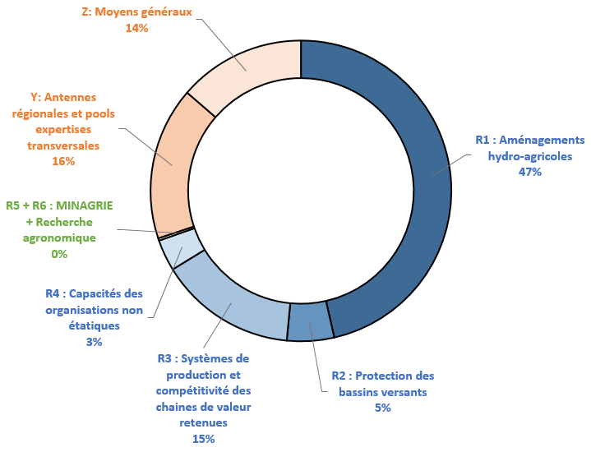

1.3 Autoévaluation de la performance

1.3.1 Pertinence
 | Performance
Pertinence | A

Le programme PAIOSA s’aligne sur les politiques agricoles nationales, la Stratégie Nationale Agricole (SAN) et son outil d’opérationnalisation qui est le Plan National d’Investissement Agricole (PNIA). En effet, l’objectif du programme est identique à celui de la SAN et 10 indicateurs du PAIOSA contribuent à renseigner totalement ou en partie les indicateurs retenus par le système de suivi et évaluation du PNIA.
Les problèmes auxquels le programme tente de contribuer, en l’occurrence la réduction de l’insécurité alimentaire dans les régions du Bugesera, Imbo et Moso et le développement d’un environnement institutionnel favorable, restent préoccupants à cause de la persistance de la crise socio-économique et la détérioration continue de la situation de vulnérabilité qui en découle.
Dans ce contexte, le programme se justifie d’autant plus et a tendance à accentuer encore sa pertinence (note A), en particulier par :
- Les aménagements hydroagricoles face aux problèmes fonciers et à la pression démographiques sur les terres ;
- La protection des bassins versants face aux contraintes de dégradation des sols et des écosystèmes naturels, de pression sur les réserves forestières, et de changement climatique ;
- La valorisation des chaines de valeur (CdV) dans un contexte d’agriculture peu productive, de désorganisation des services de recherche et de vulgarisation, d’environnement économique fragile et de réduction des opportunités d’écoulement des produits agricoles ;
- L’accompagnement des OP face aux problèmes de faible structuration et professionnalisation des petits producteurs, et l’insuffisance des mesures politiques et macro-économiques favorables aux investisseurs privés.
La forte réorientation des activités en faveur de l’appui direct aux populations, et en particulier aux petits producteurs vivant de l’agriculture familiale, marginalisés des circuits économiques et financiers, est également totalement appropriée car ils sont les plus impactés par la crise actuelle.

1.3.2 Efficacité
 | Performance
Efficacité | C

Malgré un contexte sécuritaire actuel fragilisé, un contexte politique tendu entre la Belgique et le Burundi, et un processus de concertation délicat avec les partenaires étatiques depuis la suppression des appuis institutionnels, le PAIOSA a remarquablement « réussi à adapter ses stratégies/activités et outputs en fonction de l’évolution des circonstances externes dans l’optique de réaliser l’outcome. Les risques et hypothèses ont été gérés de manière proactive ».
Les difficultés de mise en œuvre éprouvées suite aux perturbations de l’année 2016 ont été partiellement levées et le programme est repassé sur un rythme plus normal. Le niveau de réalisation des produits délivrables est remonté à 73 % (figure 2), alors qu’il avait chuté à 52 % en 2016.
Cependant, des mesures de restriction budgétaire intervenues au second semestre 2017 et un manque de prévisibilité et de communication claire pour une planification opérationnelle efficace (incertitudes quant à l’utilisation de certains fonds notamment) ont fortement perturbé les réalisations du programme. Certains engagements ont dû être reportés à 2018, voire 2019, certaines activités ont dû être réduites de volume, d’autres ont été abandonnées. En conséquence, l’atteinte des outcomes (augmentation et meilleure valorisation des productions, promotion d’un environnement institutionnel (non étatique) favorable) ne pourrait être que partiel, a fortiori en l’absence de possibilité d’extension de la CS PAIOSA 3. Par ailleurs, l’impact réel du programme en termes de réduction de la pauvreté et de croissance économique restera tributaire de l’évolution du contexte économique, qui est un facteur situé en dehors de la sphère d’influence du programme.

Figure 2 : Taux d'exécution des délivrables par résultat en 2017
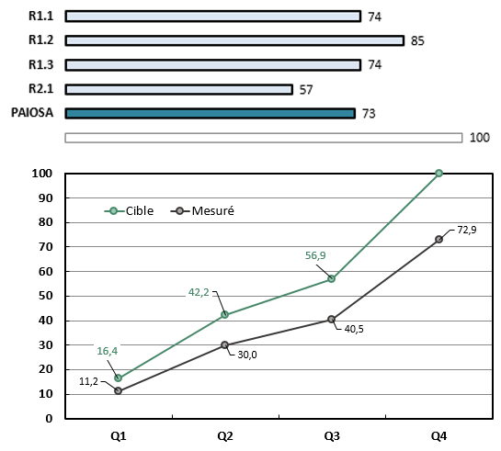

1.3.3 Efficience
 | Performance
Efficience | C

Le programme PAIOSA a procédé en 2015-2016 à une redéfinition de ses outputs afin de répondre notamment aux recommandations des évaluations PAIOSA 1 et 2. De cette manière, l’atteinte des outputs opérationnels reste possible à condition que le contexte sécuritaire et les conditions de collaboration avec les autorités nationales et locales ne se dégradent pas outre mesure dans les provinces d’intervention.
Les aménagements hydro-agricoles seront probablement réalisés comme prévu, avec un coût à l’hectare comparable à celui d’autres projets au Burundi et grâce à une forte mobilisation de la main d’œuvre locale. La qualité des travaux, le contrôle du matériel, le suivi régulier par le bureau de surveillance et l’équipe PAIOSA ainsi que la mise en place d’une commission pour régler les problèmes du foncier ont été favorablement relevés par la mission d’évaluation.
L’élaboration et la signature des conventions de subsides ont été longues et fastidieuses, mais toutes ont démarré comme prévu en début 2017. Par contre, la sélection et l’installation des nouvelles équipes des bénéficiaires contractants sur terrain ont pris du temps. Des faiblesses opérationnelles et administratives, le manque d’encadrement des équipes terrain et l’instabilité de certains personnels des ONG concernées ralentissent la mise en œuvre des activités et nous contraignent à un accompagnement rapproché constant des partenaires, ce qui n’est pas toujours bien perçu. La mission d’évaluation a ainsi noté que « Les différentes ONG respectent les termes de leur convention de subsides mais n’ont pas toujours suffisamment de marche de manœuvre ou d’expertise pour répondre de façon flexible aux nouveaux défis ».
Comme mentionné ci-dessus, il est à craindre que certains outputs ne puissent être livrés, ou de bonne qualité, suite aux reports, voire annulation, de certaines activités pour raisons budgétaires.
Le taux de réalisation des produits, comme déjà évoqué ci-haut, est de 73 %, pour un taux d’exécution financière de 72 % en 2017.

1.3.4 Durabilité potentielle
 | Performance
Durabilité potentielle | C

Il peut paraitre quelque peu utopique de parler de durabilité dans le contexte actuel d’horizon économique et politique/sécuritaire si restreint. Les réorganisations opérationnelle et organisationnelle initiées par le programme sont de nature à garantir une meilleure durabilité des bénéfices de l’intervention, mais celle-ci ne sera assurée qu’avec l’implication forte des autorités nationales et locales, tant administratives que techniques, dans leur rôle de coordination des interventions, ce qui n’est pas toujours acquis ou régulièrement remis en question.
Au niveau des provinces d’intervention, la durabilité des actions du PAIOSA passe également par l’appropriation de la part des bénéficiaires. Les actions d’ingénierie sociale, en particulier dans le domaine de l’aménagement des périmètres, des marais et des bassins versants concernés, ainsi que pour les autres infrastructures de production et de conservation des produits agricoles, doivent donc être réalisées. Le renforcement des compétences des organisations de la société civile (OP et ONG) constitue également une priorité pour garantir la durabilité des actions. Le report dans le temps de certains travaux (exemple aménagement des lots 4 et 5 du périmètre Imbo) réduit la durée possible d’accompagnement des bénéficiaires pour une gestion, une maintenance et une mise en valeur adéquate de ces investissements.
Du point de vue des actions importantes au niveau opérationnel, la durabilité des infrastructures et aménagements hydro-agricoles fait l’objet de réflexions et concertations avec les autres PTF. En effet, au-delà de la gestion ordinaire qui assure l’entretien des infrastructures, des mécanismes de maintenance périodiques et extraordinaires doivent encore être mis en place pour certaines réalisations de taille comme les périmètres irrigués, étant donné qu’ils sont trop onéreux pour être totalement assurés par les bénéficiaires directs des réalisations.

1.4 Conclusions
- Après une année 2016 perturbée par les conditions sécuritaires, l’année 2017 a été caractérisée par un travail intense dans toutes les composantes du programme (techniques, finances et administration) avec des équipes au complet (excepté pour la cellule S/E). Le taux d’exécution technique est remonté à 73 %, pour un taux de décaissement de l’ordre de 72 % par rapport à la programmation Q1-2017. Ces chiffres auraient pu être encore meilleurs si certaines activités n’avaient pas dû être reportées à 2018 suite aux décisions tardives de plafonnement budgétaire de la coopération gouvernementale pour l’année 2017.
- Les travaux d’aménagement du périmètre Imbo ont démarré en 2017. Ces travaux concernent actuellement les lots 1, 2 et 3 du marché (+/- 1 800 ha) et font suite à la réception définitive de la prise sur la rivière Nyamagana (octobre 2016) qui a permis de faire passer le débit de 1 à 5 m³ par seconde, ce qui permet potentiellement d’irriguer une superficie de 3.000 ha. Même si le rythme d’avancement des travaux d’aménagement est moindre que prévu, les réalisations sont de qualité et très appréciés des populations. La mise en place d’une commission provinciale chargée des concertations avec les populations concernées par la mise à disposition et l’accès aux terrains pour les travaux d’aménagement a été très bénéfique pour l’avancement des travaux et la résolution des problèmes sur terrain.
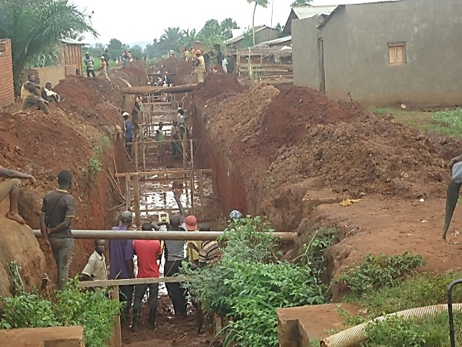
Photo 1 : Démarrage des travaux sur le lot 3 du périmètre Imbo, illustrant la nécessité de concertation avec les populations riveraines pour l’accès aux terrains pour les travaux d’aménagement

- Les activités se sont déroulées assez normalement dans le domaine strictement agricole. Le modèle CEP introduit par le PAIOSA est devenu le modèle de référence pour le MINAGRIE au Burundi. L’approche EFI (Exploitations Familiales Intégrées) a été appuyée au Moso et sera étendue à l’antenne Imbo. Les actions d’aménagement des bassins versants (reboisement et traitement des ravines) ont continué mais elles nécessitent d’être inscrites dans une stratégie plus globale afin d’assurer leur durabilité, de même pour les actions d’ingénierie sociale qui visent la gestion et la maintenance des périmètres irrigués.
- Comme planifié, toutes les conventions de subsides ont démarré en 2017, à l’exception de celle visant le renforcement organisationnel et institutionnel (lobbying, gouvernance interne, information et communication) de la CAPAD, jugée trop risquée. Cela représente 10 conventions de subsides, pour un montant total de 3 Mo€. Leur mise en œuvre est cependant de qualité inégale en fonction de certaines faiblesses opérationnelles et administratives des bénéficiaires contractants. Le PAIOSA se doit donc de maintenir un accompagnement rapproché. Un atelier de bilan sera réalisé en 2018 à l’issue de la première année de mise en œuvre de l’ensemble de ces conventions.
- La dégradation du contexte économique, constante depuis la crise née de la période électorale, risque de masquer les résultats positifs obtenus / en voie d’obtention par le programme. Les progrès effectivement enregistrés au niveau de l'amélioration des systèmes de production, de l’augmentation des productions agricoles et de la valorisation des chaines de valeur ne suffiront pas à réduire la pauvreté dans les régions d’intervention si le climat des affaires au Burundi ne s’améliore pas prochainement et si des solutions ne sont pas trouvées pour répondre à la crise économique (voire alimentaire par moment) que le pays est en train de vivre.
- Les relations de collaboration avec les autorités techniques et administratives nationales et locales restent nécessaires à la bonne coordination de l’intervention et appropriation des acquis du programme, mais ne sont pas facilitées dans le contexte politique actuel.

Fonctionnaire exécution nationale | Fonctionnaire exécution Enabel
Directeur d’Intervention | Jean François DETRY  Coordonnateur International

2 Monitoring des résultats

2.1 Évolution du contexte

2.1.1 Contexte général
La crise socio-économique qui s'accentue depuis 2015 pèse toujours plus sur les moyens d’existence des ménages. La perte des opportunités économiques, une plus grande dépendance au marché alors que les prix continuent d'augmenter (selon l’ISTEEBU : inflation de 20 % pour les seuls produits alimentaires en 2017) et l'érosion du pouvoir d'achat, rendent toujours plus difficile l'accès des ménages à l'alimentation (voir aussi figure 3). L’instabilité affecte davantage les populations urbaines et rurales les plus vulnérables, qui vivent dans des zones exposées de façon récurrente à l’insécurité alimentaire et à la malnutrition.
Figure 3 : Evolution des prix des denrées de base au Burundi entre 2014 et 2017
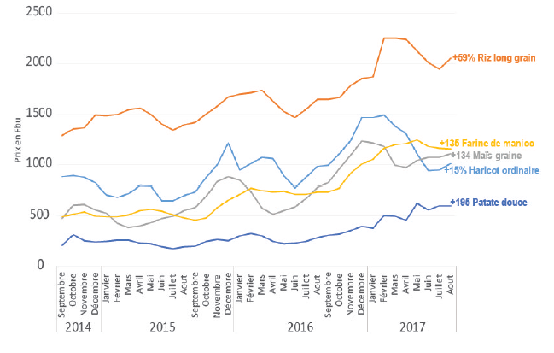
Source : Dashboard PAM n° 4

La saison culturale 2017A a été marquée par un déficit hydrique important, en particulier dans les zones de basses et moyennes altitudes (dépressions de l’Est et du Nord, Plateaux secs de l’Est et Plaine de l’Imbo). La saison 2017B a heureusement été relativement bonne et a permis ainsi un léger relèvement de la sécurité alimentaire. Néanmoins, le faible accès aux marais et aux intrants, la persistance des maladies et ravageurs des plantes (mosaïque du manioc, BXW du bananier, la chenille légionnaire d’automne du maïs) ainsi que la pression des retournés constituent des contraintes importantes entravant encore plus la capacité des ménages à absorber les chocs.
La campagne 2018A, dont les récoltes sont en cours, a par contre été très productive, ce qui se traduit actuellement par une diminution sensible des prix des principales denrées (haricot, maïs notamment) sur les marchés (voir figure 4).
Le Burundi est maintenant classé comme le pays le plus pauvre du monde selon le FMI (PIB par habitant), et selon le dernier World Happiness Report des Nations Unies, il occupe la 154e place sur 155 des « pays les plus malheureux de la planète » (devant la République Centrafricaine).
Figure 4 : Evolution des prix moyens du riz grain court et du haricot ordinaire (FBu/kg) pour l’année 2017, dans les zones d’intervention
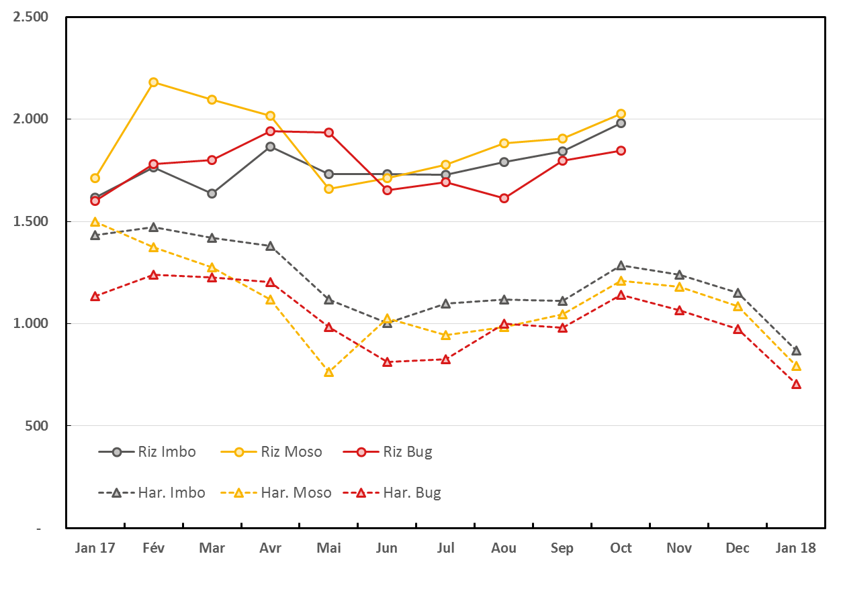
Source : d’après les données FAO / PAM

2.1.2 Contexte institutionnel
Les relations politiques belgo-burundaises restent compliquées, émaillées d’incidents et de communications provocatrices. A titre d’exemple, le gouvernement burundais a annulé la semaine belge qui devait se dérouler du 11 au 19 novembre 2017 et qui est traditionnellement une opportunité de partage et d’échanges dans les domaines de l'économie, coopération, développement. Les décisions prises en 2015 par le Gouvernement belge en matière de réorientation de l’aide belge au Burundi ont dans ces conditions été maintenues en 2017.
Dans ce contexte, les équipes du programme réussissent jusqu’à présent à conserver un niveau de collaboration satisfaisant, bien que fragile, avec les instances du Ministère, notamment les DPAE au niveau des antennes, et les autorités locales, dont l’implication tant administrative que technique, reste fondamentale pour la réussite du programme. Leur rôle de portage, de coordination et de facilitation des interventions est ainsi un point clef pour la durabilité des actions.
Par contre, les initiatives de communication et de visibilité du programme continuent de souffrir des tensions entre les 2 pays. L’inauguration de la prise Nyamagana et le lancement officiel des travaux d’aménagement du périmètre Imbo, ou la présentation officielle de l’atlas des marais, par exemple, ont été reportés plusieurs fois et ne pourront peut-être pas être réalisés.

2.1.3 Contexte de gestion : modalités d'exécution
Les modalités d’exécution issues des décisions prises en 2015 par le Gouvernement belge en matière de réorientation de l’aide belge au Burundi ont continué à être d’application en 2017. La CTB a cependant décidé de repasser en phase 3 du guide sécurité à partir du 1er juillet 2017 (impliquant notamment la suppression du statut « non family »).
Suite à la décision de la Coopération Belge de plafonner à 150 millions € le budget 2017 pour tous les pays partenaires CTB, un réaménagement budgétaire a été nécessaire en cours d’année pour le Burundi. Un exercice de screening interne (octobre 2017) a abouti à la décision forcée de ne conserver que les engagements en cours ainsi qu’un minimum d’activités nécessaires au maintien de la cohérence technique de l’intervention et de la complémentarité des activités sur terrain pour garantir autant que possible les résultats en fin de projet. Un certain nombre d’activités qui ne sont plus essentielles ou qui sont insuffisamment amorcées/préparées que pour atteindre des résultats tangibles en fin de projet (exemples: recherche participative, systèmes d’information, centres de proximité, activités en régie pouvant être intégrées avec les subsides OP ou EFI,...) ont par contre dû être écartées.
Suite à ce screening également, les nouveaux engagements, tels que les travaux d’aménagement du lot 4 du périmètre Imbo Nord (860 ha – 3.180.000 €) par exemple, ont été reportés à 2019. En conséquence, le taux de réalisation des MP s’élève à 58 % en nombre. En termes de valeur, cela représente plus de 5,7 Mo€, pour un taux de réalisation de 62 %.
Tableau 3 : Niveau de passation des marchés publics en 2017
Pool | Nombre de marchés prévus en 2017 | Nombre de marchés publiés ou en cours de publication | Taux de réalisation des MP en nombre (en %) | Montant estimatif (euro) | Montant de la F.I ou d'attribution (euro) | Taux de réalisation des MP en valeur (en %)
Infrastructures | 12 | 7 | 58 % | 9.243.177 | 5.714.575 | 62 %
Source : Cellule des marchés publics PAIOSA

L’année 2017 a vu l’aboutissement du travail fastidieux de préparation et d’attribution des conventions de subsides : 10 conventions sur les 11 prévues, pour un montant total de 3,0 Mo€ avaient ainsi démarré à l’issue de Q1 (tableau 4). La qualité des propositions techniques remises par les partenaires sélectionnés était très variable et a nécessité un investissement important en 2016 de la part des pools pour harmoniser et rendre cohérent les dossiers. Seule la convention prévue avec CAPAD afin d’appuyer cette dernière dans son renforcement organisationnel et institutionnel (lobbying, gouvernance interne, information et communication) n’a pas pu être finalisée (proposition technique jugée trop faible, risques administratif et financier jugés trop élevés).

Tableau 4 : Situation des Conventions de subsides fin 2017
Pool | Antennes | Intitulé | Partenaire(s) | Modalité | Budget prévu (euro) | Date de démarrage | Exéc. Fin.
Gouvernance / OP | Imbo | Appui aux Associations des Usagers de l'Eau (AUE) de la plaine de l'IMBO | Louvain coopération / UCODE | Appel à propositions | 300.000 | 27-mars-17 | 44,28%
Gouvernance / OP | Moso | Appui aux Associations des Usagers de l'Eau (AUE) des marais du MOSO | ADIC | Appel à propositions | 199.944 | 27-mars-17 | 46,82%
Gouvernance / OP | Imbo | Reboisement des bassins versants dans la région de l'Imbo | CONSEDI | Appel à propositions | 309.835 | 15-févr-17 | 46,02%
Gouvernance / OP | Moso | Reboisement des bassins versants dans la région du Moso | APROCUVI | Appel à propositions | 247.994 | 1-févr-17 | 64,94%
Agriculture | Imbo | Développement des Exploitations Familiales Intégrées (EFI) en province Cibitoke | CARITAS Belgique / BDD | Octroi direct | 450.000 | 18-janv-17 | 37,30%
Agriculture | Moso | Développement des Exploitations Familiales Intégrées (EFI) dans la région du Moso | CARITAS Belgique / SOPRAD | Octroi direct | 778.000 | 1-sept-16 | 40,97%
Agriculture | Moso | Amélioration durable de la disponibilité et de l'accès aux semences et intrants dans le Moso | Louvain coopération / UCODE | Octroi direct | 300.000 | 13-juin-17 | 32,49%
Gouvernance / OP | Moso | Accompagnement des OP partenaires du PAIOSA dans le Moso | LVIA | Appel à propositions | 169.734 | 3-avr-17 | 33,61%
Gouvernance / OP | Bugesera | Accompagnement des OP partenaires du PAIOSA dans le Bugesera | Louvain coopération / UCODE | Appel à propositions | 149.998 | 10-mars-17 | 37,00%
Gouvernance / OP | Imbo | Accompagnement des OP partenaires du PAIOSA dans l'Imbo | CONSEDI | Appel à propositions | 129.935 | 10-févr-17 | 41,18%
Gouvernance / OP | National | Appui au plan d'action de la CAPAD | CAPAD / CSA | Octroi direct | 270.000 | Abandonné
Total |  | 10 conventions |  |  | 3.035.440 |  | 42,25%

2.1.4 Contexte HARMO
Critère HARMO | Commentaire
Harmonisation | Le PAIOSA est influencé et influence les autres acteurs bilatéraux et multilatéraux contribuant au développement du secteur agricole et notamment la coopération Néerlandaise, l’UE, le FIDA, la FAO et le PAM, les projets de la BAD etc.  Toutefois les dispositions prises par les coopérations bilatérales, suite à la crise sociopolitique que le Burundi est en train de vivre actuellement, ne sont pas appliquées par les agences multilatérales qui ont un statut et des mandats différents et cela ne facilite pas la coordination des stratégies et approches.  De plus, la situation politique en cours, et l’arrêt consécutif des appuis du PAIOSA au fonctionnement du GSADR national (Groupe Sectoriel Agriculture et Développement Rural) et des GSADR provinciaux, qui ont pour mandat l’harmonisation des projets, programmes et autres interventions dans le secteur agricole, font que ces instances fonctionnent de manière irrégulière actuellement.  La production et la validation des guides de conception et d’entretien des Aménagements hydro-agricoles (AHA) de marais, bas-fonds et de plaines au Burundi dans le cadre de l’étude ATLAS interactif constituent une contribution essentielle à l’harmonisation des approches, règles et procédures à respecter en la matière.
Alignement | Le programme PAIOSA s’aligne sur les politiques nationales agricoles en l’occurrence la Stratégie Nationale Agricole (SAN) et son outil d’opérationnalisation qui est le Plan National d’Investissement Agricole (PNIA).
Gestion axée sur les résultats | Toutes les actions du PAIOSA s’inscrivent dans une gestion axée sur les résultats. Le dispositif de S/E mis en place dans le cadre des PAIOSA 1 et 2 a été ajusté en cohérence avec le nouveau cadre logique, avec une plus forte implication des antennes et pools, tout en étant ancré dans le suivi sectoriel.
Responsabilité mutuelle | Le changement des modalités de gestion introduit à la fin de l’année 2015 engendre une certaine démotivation de la part du MINAGRIE. Un dialogue permanent avec les instances techniques du MINAGRIE, l’activation rapide du Comité de Concertation Technique, la mobilisation du fonds de contrepartie de la part du MINAGRIE, la désignation d’un point focal MINAGRIE et la mise en œuvre rapide des modalités pratiques de collaboration entre le Programme et ses partenaires, constituent les mesures nécessaires pour maintenir ce principe de responsabilité mutuelle. Le risque d’une détérioration de la collaboration est toutefois un souci permanent.
Appropriation | Selon les interlocuteurs, le PAIOSA est considéré tant comme un Programme du MINAGRIE que de la coopération belge. Mais cette ambivalence peut parfois être dérangeante, surtout dans le contexte actuel, et cela, associé à la perte de certains avantages liés à l’appui institutionnel, ne facilite pas son appropriation au niveau central. Un effort ultérieur doit également être fait pour augmenter ce sentiment d’appropriation de la part des acteurs non étatiques (OP et ONG), qui se sentent parfois plus bénéficiaires que véritables acteurs du PAIOSA.

2.2 Performance de l’outcome
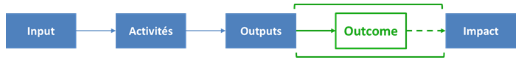

2.2.1 Progrès des indicateurs

OS1 : Une augmentation et une meilleure valorisation des productions agricoles et d’élevage permettent une réduction de la pauvreté dans les régions d’intervention
OS2 : Un environnement institutionnel favorable au développement d’activités agricoles et para agricoles est promu au niveau central, déconcentré et décentralisé

Tableau 5 : Indicateurs de l’Outcome
Indicateurs | Valeur Baseline | Valeur 2016 | Progrès 2017 | Cible 2017 | Cible finale | KPI*
Outcome 1 : Des aménagements hydro-agricoles permettent d'augmenter et valoriser les superficies irriguées et la gestion de l'eau de manière durable
Taux d'exploitation des marais / périmètres en riziculture | Imbo H = 37 %  Imbo S = 30 %  Moso H = 40 %  Moso S = 20 % | Imbo H = 37 %  Imbo S = 36 %  Moso = enquête parcellaire à mener | Imbo H = 42 %  Imbo S = 38 %  Moso = enquête parcellaire en cours de traitement | Imbo H = 37 %  Imbo S = 30 %  Moso H = 40 %  Moso S = 20 % | Imbo H = 53 %  Imbo S = 42 %  Moso H = 75 %  Moso S = 70 %
Gain moyen de production agricole dans les périmètres aménagés (valeur monétisée par ménage) | Imbo = 10.287 x1.000 FBu/ha  Moso = 2.882 x1.000 FBu/ha | N/A | Suivi des parcelles témoins impossibles pour cultures autres que le riz.  Devra être extrapolé d'après enquêtes marais. | Imbo = 5.144 x1.000 FBu/ha  Moso = 1.441 x1.000 FBu/ha | Imbo = 14.570 x1.000 FBu/ha  Moso = 5.246 x1.000 FBu/ha
Outcome 2 : Les bassins versants sont aménagés et protègent les investissements hydro-agricoles
Proportion des BV (autour des aménagements hydro-agricoles PAIOSA) protégés | N/A | N/D | Imbo = 12 % | +/- 5 % | Voir CSub
Proportion de ménages (EFI) qui protègent leur exploitation contre l'érosion | N/A | Moso = 16,4 % (AF 2014-16) | En attente du reporting des Partenaires Csub  Moso = 32 % | 10 % | 20 %
Incidence des feux de brousse dans les BV aménagés | N/D | Imbo = 25 %  Moso = 83 % | Imbo = 1 %  Moso = 79 % | Imbo = 10 %  Moso = 20 % | 0 %
Outcome 3 : Les exploitations familiales des bassins de production ciblés améliorent leurs systèmes de production et la compétitivité des chaines de valeur retenues
Taux de satisfaction de la demande en semences et plants améliorés exprimée par des tiers | N/A | N/D | Maïs = 6 %  Riz = 33 %  Ban (Bug) = 9 % | Maïs = 40 %  Riz = 20 %  Ban = 50 % | 80 %
Proportion de ménages utilisant des semences et plants améliorés | 49 % | N/A (enq réf. 2017) | N/A (enq réf. Reportée à 2018) | 55 % | 60 %
Proportion de ménages utilisant des fertilisants / engrais chimiques | 70 %  (30,4 % ENAB 2012 ?) | N/A (enq réf. 2017) | N/A (enq réf. Reportée à 2018) | 75 % | 85 %
Indice de satisfaction sur le respect des relations contractuelles orales ou écrites entre les acteurs des chaines de valeurs appuyées | 85 % | N/A (enq réf. 2017) | N/A (enq réf. Reportée à 2018) | 95 % | 100 %
Gain de rendement des spéculations produites chez les bénéficiaires PAIOSA (CEP champs des groupements) | N/A | Maïs = 202 %  Riz = 87 %  Ban = 91 % | Maïs = 49 %  Riz = 127 %  Ban = 96 %  Ban FHIA = 147% | Maïs = 124 %  Riz = 102 %  Ban = 436 % | Maïs = 124 %  Riz = 102 %  Ban = 436 %
Gain de rendement des spéculations produites chez les bénéficiaires PAIOSA (EFI) | N/A | N/A | Moso :  Maïs = 58 %  Haricot = 220 %  Arachid = N/A  Manioc = N/D  Ban = 168 % | Maïs = 25 %  Haricot = 130 %  Arachid = 14 %  Manioc = 69 %  Ban = 113 % | Maïs = 44 %  Haricot = 217 %  Arachid = 57 %  Manioc = 154 %  Ban = 538 % | Moso
Proportion de ménages bénéficiaires répondant aux critères EFI | N/A | 2,7 % | Moso = 5,0 % | Moso = 4,8 % | 25 %
Proportion des revenus provenant de la commercialisation des productions agricoles (vivrières et de rente) | 67 % | N/A (enq réf. 2017) | N/A (enq réf. Reportée à 2018) | 75 % | 80 %
Outcome 4 : Les capacités des organisations non étatiques intervenant dans le domaine agricole à assumer leurs rôles et mandats dans les zones d’intervention sont améliorées
Proportion d'OP accompagnées avec des capacités renforcées et satisfaisantes | N/A | 10 % | 6 % | 12 % | 50 %
Proportion d'OP accompagnées dont les capacités ont été renforcées | N/A | Imbo = 36 %  Moso = 25 %  Bug = 43 % | Imbo = 25 %  Moso = 25 %  Bug = 25 % | 100 % | 100 %
Proportion de ménages membres d'une Organisation Professionnelle Agricole (ou de Producteurs) | 78 %  (18 % ENAB 2012 ?) | N/A (enq réf. 2017) | N/A (enq réf. Reportée à 2018) | N/A (cible non pertinente) | N/A (cible non pertinente)
Proportion de ménages dont un membre féminin est membre d'une Organisation Professionnelle Agricole (ou de Producteurs) | 55 % | N/A (enq réf. 2017) | N/A (enq réf. Reportée à 2018) | N/A (cible non pertinente) | N/A (cible non pertinente)
Indice de satisfaction par rapport aux informations agricoles auxquelles le ménage a accès | 39 % | N/A (enq réf. 2017) | N/A (enq réf. Reportée à 2018) | 50 % | 90 %
* KPI = Indicateurs Clés de Performance (Key Performance Indicators en anglais) : jeu d’icônes qui permettent de visualiser facilement l’avancement des résultats par rapport à l’objectif fixé (ici taux de réalisation par rapport aux valeurs cibles fixées pour le PAIOSA).
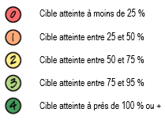
Niveau de signification :

2.2.2 Analyse des progrès réalisés

L’analyse de l’état d'avancement des principales activités et des progrès réalisés (outcomes et outputs) doit bien entendu être replacée dans les limites du contexte décrit au point 2.1.

- Augmentation et valorisation des superficies irriguées et de la gestion de l'eau de manière durable
Malgré le contexte, les activités de planification / préparation / réalisation des travaux d’aménagement hydro-agricoles sont en bonne voie dans les 2 antennes concernées.
L’année 2017 a été marquée par le démarrage des travaux d’aménagements hydro-agricoles d’envergure au niveau du périmètre irrigué Imbo Nord sur une superficie totale de l’ordre de 1.744 ha réparties en trois lots (lots 1 à 3). Contrairement à ce qui était dit en 2016, le PAIOSA conserve toujours l’espoir de pouvoir relancer l’appel d’offres pour les travaux des lots 4 et 5 (ce dernier pour réhabilitation partielle), afin d’atteindre l’objectif initialement prévu de 3.000 ha aménagés dans l’Imbo Nord, même si ces derniers travaux ne pourront être achevés que vers fin 2019.
La mise en place d’une commission provinciale chargée des concertations avec les populations concernées par la mise à disposition et l’accès aux terrains pour les travaux d’aménagement a été très bénéfique pour l’avancement des travaux et la résolution des problèmes sur terrain. Cette commission a démarré ses activités en mars 2017 par des réunions animées sur toutes les collines concernées pour informer et sensibiliser la population sur les travaux. Elle est intervenue au démarrage de chaque lot pour inventorier les superficies touchées par l’emprise du canal principal, informer les propriétaires et les sensibiliser pour signer des actes individuels de la mise à disposition des terrains contre une indemnisation définie sur la base de la législation Burundaise en vigueur. Les indemnisations relatives aux lots 1 et 2 ont déjà été régularisées par la partie nationale (sur budget de contrepartie). Egalement, la commission provinciale intervient chaque fois qu’un problème foncier apparaît sur terrain afin d’éviter les conflits avec les exploitants.
Quant au Moso, les aménagements hydroagricoles ont été poursuivis par la réception provisoire des aménagements pour 280 ha (Nyamabye 140 ha et Nyabigozi : 140 ha) et le démarrage des travaux d’aménagement pour aussi 280 ha (Ntanga amont et aval).
Les travaux d’aménagement sont reconnus de bonne qualité (voir rapport d’évaluation PAIOSA de février 2018). Ceux-ci sont très appréciés des populations pour la valorisation des terres (en témoignent l’extension de la riziculture) et l’augmentation de la production induite, à tel point que des risques de spéculation foncière à travers le rachat de terrains par des personnes aisées / influentes commencent à apparaitre.
La poursuite de l’accompagnement organisationnel des AUE doit permettre d’améliorer la gestion de l’eau au sein des zones aménagées ainsi que l’entretien / maintenance des infrastructures pour une pérennité accrue de ces dernières. Cette efficacité améliorée aura un impact sur la valorisation des terres concernées. En effet, le meilleur respect du calendrier cultural, la mise en place d’un tour d’eau respecté par tous impacteront positivement les activités de production agricole.
Cependant, la durabilité des résultats reste liée au problème récurrent de prise en charge des gros travaux d’entretien dans les périmètres hydro agricoles. En effet, ces derniers ne pourront être pris en charge par les AUE et il est donc primordial pour la durabilité des investissements et de leur exploitation optimale que le MINAGRIE mette en place un « outil » financier / fonds d’entretien permettant de répondre à ce risque.
- Aménagement des Bassins Versants et protection des investissements hydro-agricoles
Les activités de reboisement des collines identifiées au sein des sous-bassins versants concernés par les aménagements hydro-agricoles se sont poursuivies au travers de deux conventions de subsides (Imbo et Moso). Ces actions, bien que d’envergure limitée au regard des superficies énormes des bassins versants concernés, ont cependant un effet conséquent à l’échelle des collines les plus proches des sites concernés par les aménagements. Elles se concentrent dans des zones cartographiées à risque d’érosion, sur des terres accessibles vierges de conflit foncier. Elles permettent d’introduire la notion de gestion participative des boisements, encore très peu pratiquée au Burundi, et qui entend donner plus de responsabilités aux populations riveraines quant à la conduite et à l’exploitation des boisements ainsi installés et entretenus. Ces actions sont accompagnées d’activités de sensibilisation contre les feux de brousse. Ces derniers, après une année 2016 catastrophique dans le Moso notamment, ont été beaucoup moins présents cette année, mais cette amélioration demande encore à être confirmée dans le temps.
Les interventions de reboisement des collines sont complétées par les actions menées au sein des exploitations familiales, en régie et au travers des activités EFI, sur les terres appartenant aux ménages, situées en contrebas : haies et fossés anti érosifs, courbes de niveau, plantations d’agro forestiers et fruitiers, utilisation de la matière organique (compostage) et vulgarisation de foyers améliorés.
Malgré les résultats encourageants obtenus à l’échelle collines ou ménages, l’effet réel de ces actions sur la protection effective des marais reste faible car jugées peu significatives au regard de l’étendue immense des bassins versants attenant aux marais. De plus, l’effet protecteur des boisements est différé car il est nécessaire d’attendre que les plants atteignent un certain niveau de développement avant d’avoir réellement un effet anti érosif. L’impact des fossés anti érosifs au niveau des exploitations EFI est également limité par leur discontinuité, liée à la distribution aléatoire des ménages concernés dont l’adhésion à l’approche doit être volontaire.
A côté de la contribution non négligeable du PAIOSA, des actions complémentaires de grande envergure menées par d’autres partenaires et par le gouvernement en particulier sont plus que nécessaires pour la protection intégrale des bassins versants autour des marais.
- Amélioration des systèmes de production et de la compétitivité des chaines de valeur retenues
Les approches CEP et EFI visent à renforcer les capacités techniques et organisationnelles des agriculteurs à travers :
- le renforcement de leurs capacités de prise de décision basée sur l’observation et l’analyse des faits de terrain (CEP),
- l’accompagnement de proximité des ménages dans une logique de développement intégré de leur exploitation (EFI).
Les recyclages en salle couplés aux rencontres périodiques des membres sur la parcelle d’étude permettent de constituer progressivement des agriculteurs organisés en groupements qui deviennent des groupes cibles faciles à atteindre avec d’autres messages de vulgarisation tant techniques qu’organisationnels. Dans les groupes existants actuellement, une dynamique sociale se met aussi en place avec des activités parallèles à retombées socio-économiques (cotisation pour achat de petits bétails ou de terrain, caisse d’épargne/crédit, achats de cartes de santé, etc.).
Une amélioration des systèmes de production implique également l’utilisation de semences de qualité. Pour ce faire, une double stratégie a été mise en place au cours de 2017. D’une part un appui en régie au Bugesera (5 semenciers maïs), à l’Imbo (4 semenciers maïs/riz) et sur les trois antennes (75 multiplicateurs formés en régie pour la mise en place d’unités de macropropagation du bananier). D’autre part une convention de subside avec pour objectif d’encadrer 30 semenciers et 6 vendeurs d’intrants agricoles au Moso.
Les indicateurs d’outcome restent pour l’instant relativement décevants, et s’expliquent notamment par :
- une mauvaise année agricole pour le maïs dû aux perturbations climatiques (sécheresse) particulièrement au Bugesera et à l’Imbo ainsi qu’une attaque sévère de la chenille légionnaire sur l’ensemble des trois antennes ;
- L’observation de taux d’adoption des techniques améliorées CEP plus faibles que prévu (voir point 2.5.3) ;
- la signature tardive de la convention de subside semences, avec report de certaines plantations en saison 2018A (récoltes non disponibles pour 2017) ;
- la fermeture de plusieurs laboratoires de culture in vitro en 2015, et la mise en place d’un « plan de secours » de production de matériel de plantation sain de bananier (unités de macropropagation peu productives par rapport au taux de multiplication in vitro).
Une stratégie de mise en valeur des périmètres et marais aménagés a été définie et son opérationnalité est en cours de réalisation (interaction CEP – OP – semencier et appui MIP/PEA pour les investissements identifiés dans les plans d’action).
Les 59 projets FIF ont déjà permis de renforcer la disponibilité en infrastructures et équipements (30 hangars construits, 20 moulins, 19 décortiqueuses). Cependant, des besoins pour les premières phases post-récolte (battage, vannage, séchage) et une amélioration de l’exploitation des aires de stockage existantes, voir éventuellement de nouvelles constructions, ont été identifiés. C’est en tenant compte de ces deux aspects qu’une nouvelle approche FIF devenue MIP/PEA a été validée en juillet 2017.
Les deux études de marché réalisées en 2014 « Analyse et diagnostic des chaines de valeur » et 2016 « Caractérisation des marchés disponibles » ont été complétées par une enquête spécifique pour les régions de l’Imbo et du Bugesera. Les résultats de ces enquêtes permettront au PAIOSA d’orienter les producteurs vers les variétés appréciées disposant de marchés d’écoulement à travers les projets types MIP et PEA.
- Amélioration des capacités des organisations non étatiques intervenant dans le domaine agricole à assumer leurs rôles et mandats
Les organisations paysannes agricoles sont des acteurs fondamentaux dans le développement des filières ciblées (maïs, riz et banane). Il est primordial de les accompagner dans leur parcours difficile de renforcement des capacités devant leur permettre de jouer pleinement leur rôle de pourvoyeurs de services à leurs membres et de défense des intérêts de ces derniers.
Le travail d’identification des OP à accompagner a conduit à une extension du nombre d’OP encadrées dans les trois antennes : en effet, fin 2017, 99 OP sont accompagnées dans le cadre de la mise en œuvre des CSub contre 48 fin 2016. Cette extension du nombre d’OP concernées par nos actions explique le faible niveau enregistré des deux indicateurs, la plupart des nouvelles OP étant très peu organisées et « non fonctionnelles ».
Il faut reconnaitre que les améliorations obtenues jusqu’à présent dans ce domaine restent relativement marginales. Le niveau organisationnel initial faible des OP, et hétéroclite au sein d’une antenne et entre les antennes, nous conduit également à penser que l’effet des actions entreprises sera hétérogène mais que la concentration de l’intervention autour d’OP de services, noyaux de pôles de développement endogène reliant les acteurs locaux concernés, est gage de plus de durabilité. C’est ainsi que l’amélioration de l’efficacité des services des OP à leurs membres est prioritaire (dont stockage, approvisionnement, transformation, commercialisation, financement).
Les jalons posés au cours de cette année 2017 doivent maintenant nous permettre la mise en œuvre d’actions concrètes attendues par les membres des OP en vue de renforcer ces dernières dans leurs rôles respectifs vis-à-vis de leurs membres et des autres acteurs des filières concernées. Le renforcement durable des services attendus et des relations entre les acteurs locaux doivent conduire à la mise en place de pôles de développement endogène locaux profitables à l’épanouissement des acteurs concernés. Cette évolution doit nous permettre d’approcher les résultats attendus qui, au vu des diagnostics initiaux, de la nature des changements attendus (reposant notamment sur des changements de comportement parfois non négligeables) et du temps disponible, ne seront que partiellement atteints. Cependant, les activités entreprises et les résultats obtenus serviront de tremplin à des leaders communautaires dynamiques et entreprenants et à leurs associations pour une poursuite de leur développement. Notre rôle (logique) reste d’accompagner les OP dans leur renforcement en leur permettant d’atteindre régulièrement des résultats intermédiaires servant à chaque fois de bases de travail pour de nouveaux changements visés.

2.2.3 Impact potentiel

L’impact des aménagements hydro-agricoles reste potentiellement très important s’ils sont correctement accompagnés par les actions d’ingénierie sociale qui visent la gestion et la maintenance des périmètres irrigués et le renforcement organisationnel des OP dans les bassins de production concernés. Cependant, la dégradation de plus en plus prononcée du contexte économique, consécutive à la crise née de la période électorale risque de tempérer l'amélioration des systèmes de production et la compétitivité des chaînes de valeur. Les progrès effectivement enregistrés au niveau de l’augmentation et de la valorisation des productions agricoles n’auront pas l’impact voulu sur la réduction de la pauvreté dans les régions d’intervention si le climat des affaires au Burundi ne s’améliore pas prochainement et si des solutions ne sont pas trouvées pour répondre à la crise économique que le pays est en train de vivre.
Néanmoins, la contribution du PAIOSA est déterminante dans ce contexte de situation fragilisée de sécurité alimentaire, actuellement davantage pour « limiter les dégâts » que pour soutenir la croissance économique du Burundi. Un plus grand focus sur l’amélioration concrète et directe des services offerts par les OP à leurs membres et sur les activités de transformation est maintenant nécessaire pour la réalisation des objectifs du programme.
Extrait du rapport d’évaluation – février 2018
A long terme, et si le PAIOSA renforce la synergie entre les différentes interventions, ce programme aura contribué à l’augmentation du potentiel productif dans les zones de l’Imbo, Moso et Bugesera avec une capacité de production plus élevée, une meilleure maîtrise de l’eau et des techniques culturales. Avec le renforcement des OP, l’accès au marché et les revenus seront améliorés, notamment à travers le stockage et la première transformation.
…
Le PAIOSA aura un effet clair sur la sécurité alimentaire (aspects revenus et disponibilité) des ménages touchés.

A l’issue de l’année 2017, on peut estimer que le programme a touché près de 45.800 bénéficiaires directs dont 31,5 % étaient de sexe féminin, dans l’ensemble des 18 communes d’intervention. En termes de bénéficiaires totaux (directs + indirects), le programme estime qu’il a touché actuellement près de 450.000 personnes (figure 5), soit près de 25 % de la population des communes concernées (4,2 % de la population du Burundi).

Figure 5 : Les bénéficiaires du programme jusqu’en 2017

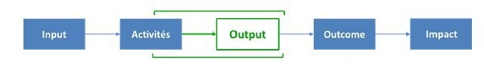
2.3 Performance de l'output – résultat 1

2.3.1 Progrès des indicateurs
R1 : Des aménagements hydro-agricoles permettent d'augmenter et valoriser les superficies irriguées et la gestion de l'eau de manière durable

Tableau 6 : les indicateurs de l’output – résultat 1
Indicateurs | Valeur Baseline | Valeur 2016 | Progrès 2017 | Cible 2017 | Cible finale | KPI*
Outputs 1.1 : Des périmètres irrigués sont réalisés et sont accessibles en toutes saisons
Superficie aménagée / réhabilitée des marais et périmètres hydro-agricoles dans un processus concerté avec les bénéficiaires | Périmètre = 1.800 ha exploités et maintenus en état par des travaux de type ’urgence’  Marais = 263 ha | Périmètre = N/A  Marais = 263 ha | Périmètre = 3 lots en cours d’aménagement  Marais = 543 ha | Périmètre = N/A  Marais = 553 ha | Périmètre = 1.743 ha  Marais = 833 ha
Longueur de pistes aménagées pour l'accès aux aménagements hydro-agricole | N/A | Imbo = 50,5 km travaux type ‘urgence’ | Imbo = 56,5 km travaux type ‘urgence’  Moso = 3,6 km | Imbo = N/A  Moso = 10 km | Imbo = 20 km  Moso = 21 km
Output 1.2 : Des Associations des Usagers de l'Eau sont mises en place et fonctionnelles pour l'exploitation et la gestion courante des aménagements hydro-agricoles
Nombre d'AUE accompagnées / créées | N/A | Imbo = 12  Moso = 9 | Imbo = 21  Moso = 16 | Imbo = 11  Moso = 15 | Imbo = 22  Moso = 27
Proportion d'AUE accompagnées fonctionnelles | N/A | Outil en cours de finalisation | 0 % | 25 % | 100 %
Proportion d'AUE avec système fonctionnel de redevances et entretien en dehors des ouvrages d'arts | N/A | Outil en cours de finalisation  (Moso = 1) | 0 % | 30 % | 100 %
Output 1.3 : Des mécanismes de planification / gestion / maintenance des aménagements hydro-agricoles sont développés
Nombre de gestionnaires formés | N/A | N/A | 0 (formation sur le tas uniquement) | 38 | 100
Indice de satisfaction sur la gestion et maintenance des aménagements hydro-agricoles (contrôle de l’eau, nombre de pannes…) | N/A | N/A (enq réf. 2017) | N/A (enq réf. Reportée à 2018) | 75 % | 100 %
Superficie totale des marais digitalisés dans le SIG atlas | N/A | N/A | 123.317 ha | 100.000 ha | 140.000 ha
* KPI = Indicateurs Clés de Performance (Key Performance Indicators en anglais) : jeu d’icônes qui permettent de visualiser facilement l’avancement des résultats par rapport à l’objectif fixé (ici taux de réalisation par rapport aux valeurs cibles fixées pour le PAIOSA).
Niveau de signification : voir tableau 5

2.3.2 État d'avancement des principales activités

Tableau 7 : Niveau de réalisation des activités sur l’output – résultat 1
État d'avancement des principales activités | État d'avancement :
 | A | B | C | D
Activité 1.1.1.1I Réhabiliter un réseau d'irrigation de 3.000 ha pour 32 secteurs |  |  | X
Activité 1.1.1.1M Aménager les marais de Ntanga (amont et aval - 280 ha) et Nyabigozi (140 ha) |  |  | X
Activité 1.1.1.2M Réhabiliter les périmètres P2/P4 du marais Nyamabuye (140 ha) |  | X
Activité 1.1.1.3I Réhabiliter les pistes au sein du réseau d'irrigation (36 km) |  |  | X
Activité 1.1.2.1I Accompagner, structurer et organiser les AUE et leur Union dans les périmètres aménagés (entretien et maintenance) (Imbo : estimé à 22 AUE) |  | X
Activité 1.1.2.1M Accompagner, structurer et organiser les AUE existantes dans les marais aménagés (Ntanga central, Nyamabuye P3/P4, Musasa) (9 AUE) |  |  | X
Activité 1.1.2.2M Accompagner, structurer et organiser de nouvelles AUE dans les marais à aménager (entretien et maintenance) (marais Ntanga amont et aval, Nyamabuye P2, Nyabigozi estimé à 18 AUE) |  | X
Activité 1.1.3.1 Appuyer la structuration du cadre institutionnel de l'entretien des aménagements (rôle des différents acteurs impliqués) |  | X
Activité 1.1.3.2 Appuyer la mise en place de procédures pour la maintenance et l'entretien structurant des infrastructures hydro-agricoles |  | X
Activité 1.1.3.3 Actualiser le schéma directeur des marais et mettre en place un SIG atlas des marais |  | X

2.3.3. Analyse des progrès réalisés
- Réhabilitation du réseau d’irrigation de 3.000 ha pour 32 secteurs (Imbo)
Après la construction de la prise Nyamagana qui a permis d’améliorer la disponibilité en eau d’irrigation, passant d’un débit de 1 m³/s avant l’aménagement, à potentiellement 5 m³/s pour subvenir aux besoins d’irrigation de plus de 3.000 ha, le PAIOSA a entamé les travaux d’aménagement du périmètre. Cela concerne les travaux de construction / réhabilitation des réseaux d’irrigation selon un mode de distribution de canaux primaires, secondaires, tertiaires et arroseurs. Ainsi, hormis la partie exploitée par l’ISABU Mparambo (environ 100 ha), ces travaux touchent une superficie de l’ordre de 2.880 ha et sont répartis en 5 lots :
- Le lot 1 concerne la zone de Nyamubiza sur 359 ha ;
- Le lot 2 concerne la zone de Munyika sur 860 ha ;
- Le lot 3 concerne la zone de Rugombo - Mparambo sur 525 ha ;
- Le lot 4 concerne les zones de Kagazi et Rusiga, de part et d’autre du centre urbain de Cibitoke, sur 860 ha et dont les travaux sont programmés pour démarrer fin 2018 avec une durée de 14 mois ;
- Le lot 5 concerne la zone de Murambi, sur 276 ha. Cette zone est alimentée par une prise d’eau également réhabilitée par le PAIOSA sur la rivière Muhira et ne fera l’objet que de travaux de réhabilitation partielle sur deux tranches, la première en 2018 et la deuxième en 2019 (mise à dimension du canal primaire et construction des canaux secondaires et tertiaires).

Carte 1 : Localisation des lots dans le périmètre de l’Imbo Nord
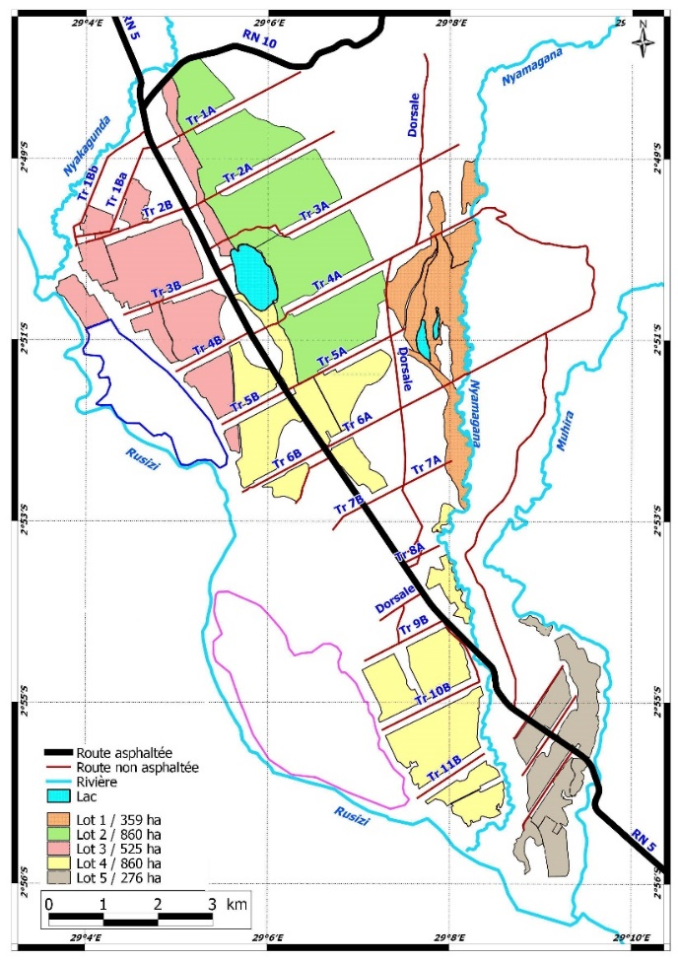
En 2017, trois marchés de travaux ont été attribués pour une superficie de l’ordre de 1.744 ha soit 60 % de la superficie totale d'aménagement projetée :
- Le lot 1 (CTB-BDI 811 lot 1) a été attribué à l’entreprise ECC. Le marché a débuté en mars 2017, pour une durée contractuelle de 14 mois ;
- Le lot 2 (CTB-BDI 811 lot 2) a été attribué à l’entreprise ECBROH. Le marché a débuté en mars 2017, pour une durée contractuelle de 18 mois ;
- Le lot 3 (CTB-BDI 858) a été attribué à l’entreprise ECBROH. Le marché a débuté en juillet 2017, pour une durée de 18 mois.
A fin 2017, l’état d’avancement des travaux est évalué à :
- Pour les travaux du lot 1 : 34 % d’avancement physique global pour un délai écoulé de 287 jours (67 %);
- Pour les travaux du lot 2 : 20 % d’avancement physique global pour un délai écoulé de 287 jours (53 %);
- Pour les travaux du lot 3 : 6,7 % d’avancement physique global pour un délai écoulé de 175 jours (32 %).
L’évolution de l’avancement des travaux par rapport à la prévision pour les marchés en cours est rapportée dans les figures 6a à 6c ci-dessous. Il en ressort que d’une façon générale, les travaux sont relativement en retard. Cependant même si la cadence de travaux n’est pas au niveau voulu, plusieurs points positifs nous rassurent sur les perspectives de l’atteinte de l’output. C’est notamment :
- La mise en place d’une commission provinciale en charge de la concertation avec les propriétaires des terrains. Cette commission qui est omniprésente et active a permis de démarrer les travaux sans crainte de blocage. L’approche d’intervention de la commission et la transparence des résultats sont les deux éléments clés de la réussite. Jusqu’à présent, on note l’absence de blocages liés à de potentiels conflits fonciers, ce qui était une des craintes avant le démarrage des travaux ;
- L’adoption d’une planification des travaux rationnelle qui a permis le maintien du fonctionnement du système d’eau et par conséquent la continuité de la mise en valeur en irrigué des périmètres sans perturbation à travers notamment (i) des interventions secteur par secteur et (ii) des déviations au niveau du canal principal.
C’est ainsi que certains secteurs d’irrigation sont en phase de réception partielle, d’autres secteurs sont en cours d’exécution. Tous les dossiers d’exécution ont été finalisés pour l’ensemble des trois lots attribués. Bien que le travail d’aménagement de ce périmètre soit exécuté secteur par secteur, les canaux primaires dérogent à ce principe, et leur niveau d’avancement est relativement bien avancé.
Néanmoins, il faut signaler certaines difficultés qui se sont présentées au cours de l’exécution de ces travaux, notamment :
- Insuffisance de matériaux locaux particulièrement de moellons ;
- Retard pour l’approvisionnement en matériaux importés notamment le ciment ;
- Les capacités organisationnelles et techniques des entreprises surtout dans la confection des dossiers d’exécution.
Les deux premières difficultés ont été influencées par des facteurs à savoir :
- Le démarrage simultané de plusieurs projets (construction du marché central de Rugombo, le marché de pavage de la voirie du centre urbain de Cibitoke) : tous ces chantiers s’approvisionnaient sur le même site d’emprunt de moellons ;
- La chute de taux de change de la monnaie locale et la faible disponibilité de devises pour importation, ce qui s’est immédiatement répercuté sur la disponibilité et le coût du ciment.

Figure 6a : Taux d’avancement des travaux pour le lot 1 (BDI 811 - ECC)

Figure 6b : Taux d’avancement des travaux pour le lot 2 (BDI 811 - ECBROH)

Figure 6c : Taux d’avancement des travaux pour le lot 3 (BDI 858 - ECBROH)

Actuellement, ces difficultés ont moins d’impact car la demande en moellons est moins forte pour les autres projets, et des dispositions ont été prises par le programme pour faciliter les approvisionnements des entreprises : paiement en devises, paiement direct des fournisseurs via une cession de créance...

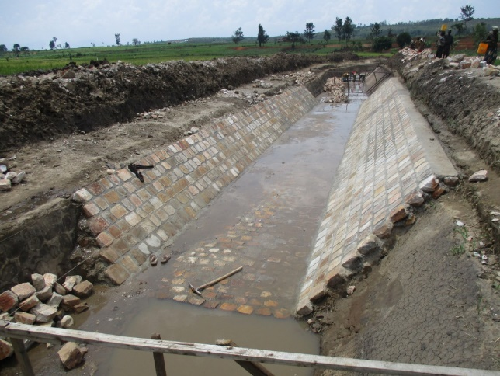 | 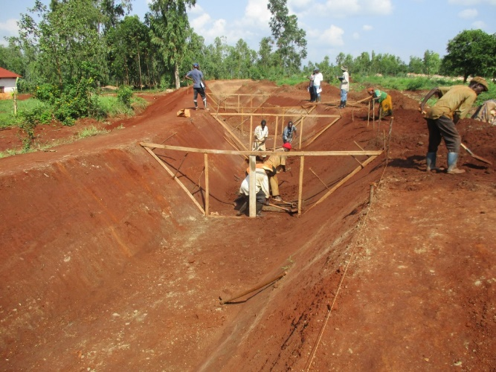
Photo 2 : Canal primaire C1/lot 1 – revêtement en maçonnerie de moellons | Photo 3 : Canal principal C2.1/lot 2 recalibrage du canal principal

- Réhabiliter les pistes au sein du réseau d'irrigation (36 km) Imbo
Dans le cadre des travaux d’aménagement des périmètres irrigués de l’Imbo, il est programmé la réhabilitation des pistes tel que présenté au tableau 8.
Tableau 8 : Pistes à réhabiliter (Imbo)
Commune | Zone | Longueur (km) | marché des travaux/lots | Observations
Rugombo | Munyika | 13,9 | BDI 811 (lot 2) | Travaux en cours
 | Rugombo - Mparambo | 6,2 | BDI 858 (lot 3) | Travaux en cours
 | Kagazi et Rusiga | 10,2 | Lot 4 | Travaux programmés pour fin 2018
Buganda | Murambi | 6.2 | Lot 5 | La réhabilitation des pistes n’est pas programmée
TOTAL |  | 36.5

Les travaux d’aménagement des pistes sont en cours pour les zones de Munyika, Rugombo et Mparambo (20.1 km) avec un niveau d’avancement évalué à fin 2017 à environ 30 %.
- Aménagement des marais dans le Moso
Les travaux d’aménagement du marais Nyabigozi (140 ha) ont été réceptionnés provisoirement en octobre 2017.
Pour Ntanga amont et Ntanga aval qui couvrent une superficie totale de 280 ha, les marchés ont été notifiés en août 2017 et les travaux effectifs ont démarré en novembre 2017. La fin des travaux est projetée en Q2 2018. L’avancement des travaux accuse un retard très important. En effet, en fin 2017, le taux d’avancement n’est que de 13 % pour Ntanga amont pour un délai écoulé de 58 % et légèrement supérieur à 14 % pour Ntanga aval avec un délai écoulé de 66 %. Ce niveau d’avancement faible est imputable en partie à la durée excessive de préparation des plans d’exécution et en partie aux conditions pluviométriques qui ont occasionné des inondations partielles ou totales du marais. Des concertations sont en cours avec les entreprises et la mission de contrôle pour analyser les possibilités et conditions de prolongation des marchés.

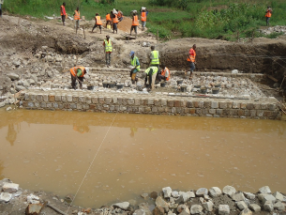 | 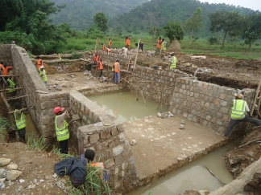
Photos 4 et 5 : Construction d’une prise sur émissaire, Ntanga amont

Les travaux pour les périmètres P2 & P4 du marais de Nyamabuye (140 ha) ont été réceptionnés provisoirement en mars 2017.
Finalement, le marais de Musasa, qui a fait l’objet de travaux en 2015, a été endommagé suite aux très fortes pluies survenues en début d’année 2016, détruisant le barrage et empêchant les riziculteurs d’exploiter leurs parcelles. En conséquence, des travaux de construction d’un barrage provisoire par gabionnage ont été réalisés en 2017, ce qui a permis aux exploitants du marais de reprendre leurs activités agricoles à partir de la saison 2018A. Cependant, d’autres travaux restent encore nécessaires autour de ce barrage pour la consolidation du bassin de dissipation et la protection du canal de déviation (prévus en 2018).

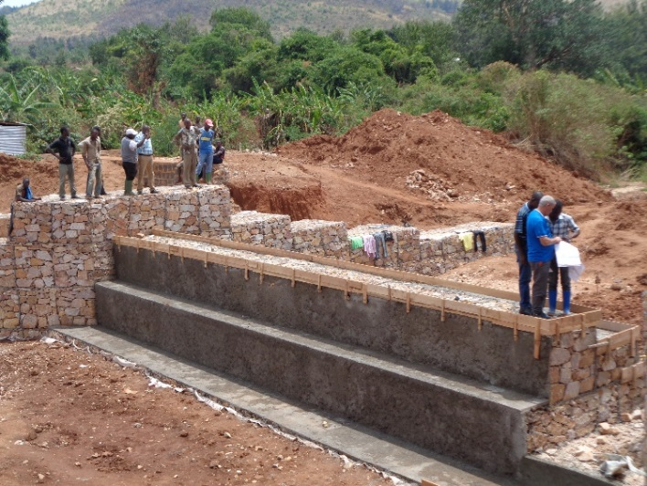 | 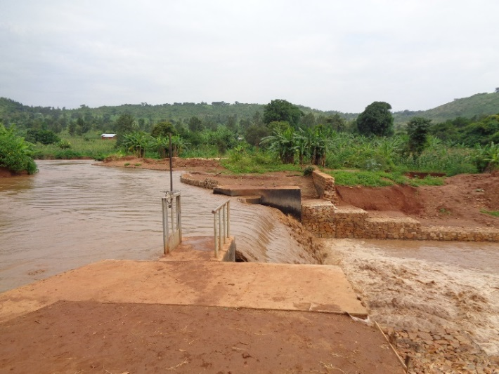
Photo 6 : Barrage Musasa 3 en réhabilitation | Photo 7 : Mise en eau du barrage Musasa 3

- Accompagnement, structuration et organisation des AUE
Les actions d’accompagnement de la restructuration / mise en place d’Associations d’Usagers de l’Eau ont démarré dans le courant de l’année (début avril 2017), mais jusqu’à présent, on ne peut pas encore parler d’AUE « pleinement fonctionnelles » (référence aux indicateurs du tableau 6). Elles sont menées en parallèle aux travaux d’aménagement / réhabilitation des infrastructures hydro-agricoles que ces associations ont la charge de gérer. Cela s’explique aussi par la livraison fin 2017 seulement de certains produits de l’étude « Atlas des marais », menée concomitamment au démarrage des CSub, utiles dans le cadre du renforcement organisationnel et technique des AUE (projet de ROI et statuts, projet d’accord tripartite de gestion, modules de formation technique – voir ci-dessous).
Dans l’Imbo, l’état d’avancement des actions suit la progression des travaux d’aménagement de la plaine. Les AUE sont restructurées au fur et à mesure des travaux. Dans un premier temps, ce sont beaucoup de séances de sensibilisation qui ont été menées auprès des AUE existantes et de leurs leaders ainsi que des Communes et de la DPAE afin de montrer les modifications apportées suite à l’intervention et leur impact sur l’organisation des AUE au sein de la plaine. En effet, les AUE existantes doivent être complètement restructurées afin de coller au mieux au nouveau schéma hydro-agricole et d’assurer une pleine adhésion des membres (propriétaires des parcelles) à ces structures et une efficacité maximale dans le cadre de leurs prérogatives. Aucune AUE n’est encore à ce jour « restructurée » mais les différentes activités menées vont dans le bon sens et ont permis :
- l’analyse diagnostic organisationnel de 21 AUE et de la FADCI (Fédération des AUE) ;
- le processus de mise en place de 2 Associations en phase de finalisation, suivant une feuille de route mise en place avec la participation de la commune et de la DPAE et s’inspirant des outils produits dans le cadre de l’étude « Atlas des marais » ;
- l’identification des vrais propriétaires dans 4 AUE où les travaux d’aménagement sont avancés et dans les 2 AUE de la zone de Murambi ;
- la création du cadre légal des AUE (Statut, ROI) s’inspirant du modèle de l’Atlas avec adaptation par un expert juriste ;
- la mise en place des comités provisoires pour 6 AUE de manière progressive et ascendante (depuis les canaux tertiaires vers le secteur complet) en vue d’améliorer le taux d’adhésion et la représentativité dans les AUE ;
- l’animation d’ateliers d’échanges et d’harmonisation de la compréhension des missions et responsabilités des différentes parties prenantes (AUE, services de l’administration et services techniques).
L’évolution de l’activité est freinée par la lenteur d’exécution des travaux de réhabilitation de la plaine qu’elle ne peut devancer et, dans une moindre mesure, par la réticence aux changements exprimée par certains membres des anciennes AUE.
Dans le Moso, certains marais n’ont pas été concernés par de nouveaux travaux d’aménagement (marais Ntanga central, P3 Nyamabuye, Musasa) et les activités d’accompagnement peuvent s’ancrer sur des structures existantes qui demandent cependant à être complètement restructurées et légitimées par tous les acteurs. C’est ainsi que 9 AUE sont en voie de restructuration dans les marais de Nyamabuye, Ntanga central et Musasa (sensibilisation, nouvelles élections, réorganisation interne, nouveaux textes - statuts et ROI). Ces AUE sont également concernées par la définition du calendrier cultural adapté, du planning des entretiens et du calendrier des tours d’eau. Ces activités, toujours en cours fin 2017, expliquent en partie qu’aucune AUE ne peut être à cette date considérée comme étant fonctionnelle, d’importantes actions restant à finaliser. A cela, il faut ajouter, d’une part pour Ntanga central, un dysfonctionnement lié à la présence de l’Union des Riziculteurs de Nyabitsinda (URN) sur le site dont les activités débordent sur le cahier des charges des AUE, et d’autre part pour Nyamabuye, des tensions internes liées à un défaut de conciliation des intérêts des producteurs des deux rives du marais, rives situées dans deux communes et deux provinces différentes. De plus, une enquête parcellaire a été menée sur l’ensemble des marais de juin à décembre ; les données collectées sont en cours d’analyse et d’exploitation ; ces dernières sont également attendues dans le cadre de la restructuration / mise en place d’AUE (identification des propriétaires notamment).
Le marais de Nyabigozi, récemment aménagé, a fait l’objet d’une mise en place de structures de gestion de l’eau qui devrait permettre la naissance de 6 nouvelles AUE (processus en cours). Il en est de même pour le périmètre 2 du marais de Nyamabuye (1 AUE).
En parallèle aux activités de restructuration / mise en place d’AUE, d’importantes activités de renforcement des capacités techniques relatives à l’entretien / maintenance des canaux et petits ouvrages d’art ont été réalisées sous forme de formations pratiques non formalisées ; plusieurs dizaines de kilomètres de canaux ont ainsi été l’objet de travaux d’entretien dans les différents marais tout au long de l’année 2017 suite notamment à des dégâts importants occasionnés par de fortes pluies survenues dans le second trimestre. C’est également ainsi que 30 gestionnaires ont été formés « sur le tas » ; ils feront l’objet, début 2018, d’une formation formelle suite à la réception des modules de formation technique produit dans le cadre de l’étude « Atlas des marais ». La mise en place d’AUE sur les marais Ntanga amont et aval sera menée en parallèle aux travaux d’aménagement en cours ; fin 2017, des comités provisoires sont mis en place.
- Appuyer la structuration du cadre institutionnel de l’entretien des aménagements (rôle des différents acteurs impliqués)
Dans le cadre du marché de services pour « Appui à la maitrise d’ouvrage par la mise en place d’un atlas interactif marais/plaines/bas-fonds et bassins versants et l’élaboration de manuels de conception de maintenance et de gestion d’aménagements hydro-agricoles », une feuille de route pour la mise en place d’un cadre de gestion des aménagements et un cadre législatif des Associations d’Usagers de l’Eau (AUE) avec une proposition de règlements intérieurs et statuts des AUE ont été élaborés. Les principales caractéristiques définies sont :
- Les AUE sont des organisations qui doivent agir de façon professionnelle, et qui sont responsables pour la gestion de l’eau, l’entretien et la maintenance du réseau d’irrigation et de drainage, et des ouvrages annexes. Pour ce faire, elles doivent, notamment :
- Fixer et collecter des redevances eau en espèces et exiger des contributions des membres sous forme de main-d’œuvre ;
- Assurer une gestion en s’appuyant de préférence sur des staffs professionnels ;
- En fonctions des besoins, avoir la possibilité de négocier des crédits bancaires.
- L’adhésion à l’AUE est obligatoire pour les exploitants de l’aire de service de cette AUE ;
- La délimitation exacte de l’aire de service d’une AUE fait partie de l’accord de transfert d’usage entre l’état et l’AUE ;
- Les adhérents devront contribuer pour établir le fonds de roulement destiné aux dépenses courantes de fonctionnement, soit sous forme de part sociale, soit sous forme d’avances sur redevances ;
- Les AUE ne peuvent pas générer de profit et ne peuvent pas partager de bénéfices entre leurs membres. Les fonds non utilisés doivent être versés sur un compte de réserve de l’AUE pour l’entretien d’urgence et à moyen terme.
- Appuyer la mise en place de procédures pour la maintenance et l’entretien structurant des infrastructures hydro-agricoles
Des manuels d’entretien courant (à l’attention des techniciens et des AUE, en français et en kirundi) ont été produits pour l’appui à l’organisation de la gestion et de l’entretien des aménagements. Une feuille de route a été établie pour la mise en place d’un fond d’entretien structurant, appuyée par un modèle de projet de décret portant la création, les attributions, l’organisation et le fonctionnement d’un fonds d’entretien des infrastructures d’irrigation.
- Actualiser le schéma directeur des marais et mettre en place un SIG atlas des marais
L’atlas interactif des marais, bas-fonds et plaines irrigables a été développé et mis en service. Celui-ci vise à actualiser le schéma directeur des marais en consolidant et en standardisant les données thématiques au sein d’une base de données unique, qui servira de référence aux gestionnaires et alimente une application cartographique interactive. Cet outil en ligne (www.atlasdesmarais-bdi.org) permet ainsi à un utilisateur de disposer de données détaillées sur chaque zone irrigable, d’apprécier son potentiel en termes d’aménagement, d’analyser ses atouts et ses points faibles et de prendre les décisions qui s’imposent. Les capacités de gestion de ces zones seront donc renforcées grâce à une bonne compréhension du territoire et de ses ressources.
Cet outil dynamique permettra aux acteurs impliqués dans la gestion et l’exploitation des marais, bas-fonds et plaines irrigables de pallier les difficultés d’accès à des données fiables et de pouvoir utiliser les données géographiques pour opérer des choix organisationnels et stratégiques sur ces zones. De ce fait, l’outil contribue à améliorer la coordination et l’harmonisation des approches entre les différents acteurs du secteur.
L’atlas interactif est complété par un atlas papier et par un rapport de potentialité. Ces deux documents présentent des synthèses des informations détaillées contenues et accessibles dans l’atlas interactif.
La version actuelle rassemble les données disponibles au moment de son développement. Ces données devront être actualisées périodiquement. Le MINAGRIE a mis en place une Unité de Gestion de l’Atlas (UGA) en charge de la collecte des données et de l’actualisation de la base des données. Le PAIOSA, à travers le groupement SHER-I-Mage, continuera au cours de l’année 2018 à assister l’UGA par des sessions de formation en SIG et par un appui à distance pour la gestion et l’actualisation de la base des données.
- Produits phares
- Imbo : mise en place de la commission provinciale en charge de la mise à la disposition des terrains pour l’aménagement du périmètre
- Imbo : démarrage et avancement des travaux d’aménagement pour les trois premiers lots qui couvrent 1.744 ha
- Moso : démarrage des travaux d’aménagement de Ntanga amont et Ntanga aval
- Moso : construction du barrage Musasa 3 qui a été mis en eau fin 2017 et reprise des activités agricoles dans le périmètre correspondant
- Moso : mise en place de nouvelles structures de gestion de l’eau sur les nouveaux marais aménagés (6 AUE pour le marais Nyabogozi et 1 AUE sur périmètre 2 du marais de Nyamabuye)
- Moso : renouvellement des comités au niveau des 9 AUE existantes
- Moso : réalisation de l’enquête parcellaire (4 marais – 17.800 parcelles enquêtées – traitement encore en cours)
- Atlas interactif en ligne, manuels disponibles.
Malgré quelques retards, le niveau des indicateurs reste satisfaisant à ce stade du programme. L’atteinte des outputs envisagés n’est pas remise en question, même si l’augmentation des superficies irriguées est tributaire du nombre de lots qui pourront être attribués dans des délais raisonnables (cas notamment du marché Imbo Nord – BDI 811).
Quelques points d’attention :
- Pour le périmètre Imbo Nord : il est à signaler que la commission provinciale de suivi de l’aménagement du périmètre irrigué mise en place par le Gouverneur de la province Cibitoke fait un travail appréciable, notamment en relation avec l’expropriation des terrains objet de l’élargissement des canaux primaires, ce qui permet d’éviter jusqu’à présent des conflits majeurs et des situations de blocage des travaux.
- Un défi important reste l’adhésion formelle de l’ensemble des propriétaires des parcelles aux différentes AUE. De cette adhésion massive dépendra la réussite de l’action. Elle sera en effet gage de responsabilisation des membres et permettra à la structure de collecter les fonds nécessaires (redevance eau) aux activités d’entretien et de maintenance dont elle a normalement la charge avec une participation active plus aisée des membres. Les actions de sensibilisation se concentrent sur ce résultat. La recherche d’un partenariat actif entre les différents acteurs concernés (AUE, Communes et DPAE) au sein duquel chacun prend en main ses responsabilités est également un enjeu important en vue de la durabilité des actions entreprises et des infrastructures mises à disposition. Il sera d’autre part indispensable de trouver un terrain d’entente entre les AUE Ntanga et la coopérative URN, active sur ce même marais, afin qu’une répartition claire et efficace des rôles de chaque structure (AUEs et coopérative) soit acceptée et respectée de tous.
- L’étalement des dépenses dans le temps, consécutif aux décisions de plafonnement budgétaire pour les années 2017 et 2018, et en particulier l’impossibilité de lancer les marchés pour les lots 4 et 5 de l’Imbo avant 2019, nécessitera une extension des conventions de subsides d’appui aux AUE (l’accompagnement des AUE devant se poursuivre sous aménagements fonctionnels au minimum pour une année culturale complète).

2.4 Performance de l'output – résultat 2

2.4.1 Progrès des indicateurs
R2 : Les bassins versants sont aménagés et protègent les investissements hydro-agricoles

Tableau 9 : Les indicateurs de l’output – résultat 2
Indicateurs | Valeur Baseline | Valeur 2016 | Progrès 2017 | Cible 2017 | Cible finale | KPI*
Output 2.1 : Des ouvrages de protection et des actions de lutte anti-érosive sont réalisés dans les bassins versants des aménagements concernés
Longueur d’aménagements anti-érosifs réalisés | N/A | Imbo =  183.279 m  Moso = 541.397 m | Imbo = 723.949 m  Moso = 1.368.359 m | Voir CSub | Voir CSub  800.000 m
Nombre de points critiques aménagés | N/A | Moso = 3 | Moso = 4 | Moso = 3 | Imbo = à déterminer (études)  Moso = 3
Superficie de BV reboisée | N/A | Imbo = 39 ha  Moso = 1.300 ha | Imbo = 605 ha  Moso = 1.406 ha | Imbo = 648 ha  Moso = 1.517 ha | Imbo = 1.315 ha  Moso = 1.950 ha
Output 2.2 : Des dispositifs de gestion des aménagements des bassins versants sont mis en place
Nombre de Groupements de Gestion Forestière mis en place | N/A | Imbo = 4  Moso = 11 | Imbo = 15  Moso = 22 | Imbo = 13  Moso = 12 | Imbo = 25  Moso = 28
Nombre de personnes participants aux Groupements de Gestion Forestière | N/A | Imbo = 168 dont 18 % Fe  Moso = 1.334 dont 57% Fe | Imbo = 691 dont 34 % Fe  Moso = 3.363 dont 65% Fe | Imbo = 780  Moso = 720 | Imbo = 1.500  Moso = 1.680
Longueur de parefeux positionnés / entretenus | N/A | Imbo = 11,8 km  Moso = 24,6 km | Imbo = 29,8 km  Moso = 43,1 km | 70 km | 110 km
Output 2.3 : Des interventions de sensibilisation de la protection de l'environnement sont réalisées
Proportion de ménages ayant reçu une formation en protection environnementale | N/A | N/A (enq réf. 2017) | N/A (enq réf. Reportée à 2018) | 60 % | 75 %
Proportion de ménages appuyés par le projet qui disposent de foyers améliorés | N/A | N/A | 38 % | 35 % | 50 %
* KPI = Indicateurs Clés de Performance (Key Performance Indicators en anglais) : jeu d’icônes qui permettent de visualiser facilement l’avancement des résultats par rapport à l’objectif fixé (ici taux de réalisation par rapport aux valeurs cibles fixées pour le PAIOSA).
Niveau de signification : voir tableau 5

2.4.2 État d'avancement des principales activités

Tableau 10 : Niveau de réalisation des activités de l’output – résultat 2
État d'avancement des principales activités | État d'avancement :
 | A | B | C | D
Activité 1.2.1.1I Aménager les points critiques d'érosion |  | X
Activité 1.2.1.1M Aménager les points critiques d'érosion (ravine Kanywankona) |  | X
Activité 1.2.1.2I Reboiser dans 3 bassins versants (1.500 ha) |  | X
Activité 1.2.1.2M Reboiser dans 4 bassins versants (1.100 ha) |  | X
Activité 1.2.2.1I Elaborer les accords tripartites en vue de la gestion participative des boisements communaux pour les 1.500 ha |  |  | X
Activité 1.2.2.1M Elaborer les accords tripartites en vue de la gestion participative des boisements pour les 1.100 ha |  |  | X
Activité 1.2.2.2I Appuyer la mise en place de Plans de gestion forestier sur 1.500 ha et accompagner leur mise en œuvre |  |  |  | X
Activité 1.2.2.2M Appuyer la mise en place de Plans de gestion forestier sur 1.100 ha et accompagner leur mise en œuvre |  |  |  | X
Activité 1.2.3.1 Sensibiliser contre les feux de brousse en proposant des solutions alternatives |  | X
Activité 1.2.3.2 Vulgariser les foyers améliorés (four à combustion) | Activité en régie abandonnée pour cause de restriction budgétaire
Activité 1.2.3.3 Former aux techniques adaptées de fabrication du charbon de bois

2.4.3 Analyse des progrès réalisés
- Aménagement des points critiques d'érosion
Concernant l’aménagement des points critiques d’érosion dans l’Imbo, les investigations faites au début de 2017 par l’antenne, accompagnée par les représentants du MINAGRIE, ont conclu qu’il suffira de quelques interventions ponctuelles au niveau de l’exutoire des canaux primaires. Celles-ci seront exécutées dans le cadre des marchés des travaux d’aménagement du périmètre Imbo.
Dans le Moso, les travaux d’aménagement de la ravine Kanywankona menaçant les périmètres du marais Nyamabuye ont été réceptionnés provisoirement en janvier 2017.
- Conventions de subsides pour le reboisement et la protection de l’environnement
Deux conventions de subsides (Imbo et Moso) ciblent les terrains communaux ou domaniaux pour protéger les bassins versants autour des investissements hydro-agricoles.

Dans l’antenne Imbo, les activités visent le reboisement de 1.000 ha. Les actions menées durant la première année de la CSub (sur 2017-2018) doivent permettre le reboisement de 580 premiers ha étendus sur 15 boisements au travers de 4 communes. Les activités de reboisement proprement dit démarrées fin 2017 se termineront, pour cette première tranche, en février 2018. Les objectifs fixés en termes de superficies à boiser seront atteints en fin de seconde année d’intervention. Par contre, les activités spécifiques à la mise en place de l’approche de gestion participative de ces boisements ont pris du retard ; en effet, l’élaboration des plans d’aménagement forestier et les accords tripartites de gestion participative n’en sont qu’à leur début.
Dans l’antenne Moso, les activités menées visent le reboisement forestier de 650 ha de terrains communaux identifiés avec le concours des différents acteurs locaux. L’action touche quatre communes sur deux provinces dans les sous-bassins versants des marais de Nyabigozi, Ntanga, Nyamabuye et Musasa. Treize pépinières ont été mises en place et permettent la production de plus d’un million de plants forestiers faisant l’objet, depuis fin 2017, de plantation sur les terres identifiées. Les activités ont permis la mise en place de 11 nouveaux GGF portant à 22 le nombre de groupements existants et accompagnés sur le terrain. Les activités liées aux plantations sont en bonne voie au contraire des activités en lien avec la gestion participative qui ont pris du retard.
La mise en œuvre des activités liées au reboisement sur les collines identifiées dans les sous-bassins versants (Imbo et Moso) définis par le positionnement des infrastructures hydro-agricoles présente deux aspects bien différents.
D’une part, les activités conventionnelles, régulièrement mises en œuvre par les ONG depuis de longues années, à savoir pépinières forestières, piquetage, trouaison et plantation sont menées en respect des délais fixés bien que certaines contraintes parfois rencontrées sont difficilement contournées par les ONG bénéficiaires contractant sans l’appui du PAIOSA. Cependant, les superficies boisées en fin d’intervention devraient approcher les objectifs initialement fixés.
D’autre part, les activités novatrices, touchant l’approche participative proposée (conforme aux prescriptions de la politique sectorielle dans le domaine), souffrent d’importants retards dus à une adhésion tardive des populations mais surtout à un manque d’expérience et d’expertise au sein des équipes des ONG en charge des actions. C’est ainsi que la démarche, définie par une succession d’étapes claires, n’a pu être réalisée sur le terrain par les deux ONG responsables. Les boisements réalisés en période propice (décembre-février) le sont avant l’élaboration et la signature des PV de délimitation, la production des cartes et l’élaboration des Plans d’Aménagement Forestier ; autant d’activités qui devaient assurer une meilleure durabilité de l’action si réalisées dans les temps sur base des expériences antérieures du Programme.
Les problèmes rencontrés dans ce cadre montrent les limites du recours à des ONG locales pour la mise en œuvre d’actions nouvelles. Il semble en effet qu’une mise en œuvre en régie d’une partie au moins des activités (actions novatrices) aurait été plus judicieuse afin de mieux en contrôler les résultats et les délais de réalisation. Cette contrainte n’est pas limitée aux actions de reboisement mais touche l’ensemble des conventions de subsides mises en œuvre au travers du Pool Gouvernance, ralentissant certaines interventions.
Pour les 2 antennes : l’intervention sur les collines des sous-bassins versants n’a pas pour ambition à elle seule de protéger l’ensemble du bassin versant concerné. Les boisements sont localisés sur des zones à risque d’érosion ne souffrant pas de conflits fonciers (limitant la zone concernée). Ces actions ont également pour but de conscientiser les populations concernées ainsi que les responsables administratifs locaux sur la protection de l’environnement dont la lutte contre les feux de brousse. L’approche participative doit permettre une plus grande responsabilisation des populations riveraines des boisements nouvellement mis en place en vue d’améliorer leur pérennité et gestion. Les profits attendus de l’exploitation des boisements ne sont pas prévus avant 7 ans en moyenne et resteront faibles ; c’est pourquoi il est également proposé l’accompagnement d’activités annexes des GGF pour un renforcement de leur cohésion sociale. Il avait été également demandé aux ONG d’identifier des boisements existants proches (voire contigus) des nouveaux boisements afin de voir les possibilités d’intégration de ceux-ci dans la gestion participative, ce qui aurait permis une exploitation quasi instantanée du bois disponible et de meilleures chances de durabilité ; cette action n’a pas été menée par les ONG dans les deux antennes.
- Reboisement, lutte antiérosive et protection de l’environnement
Les 2 conventions de subsides relatives à l’appui aux Initiatives de Développement des Exploitations Familiales Intégrées (Imbo et Moso) intègrent chacune un volet de lutte antiérosive et protection de l’environnement, par le positionnement de fossés anti érosifs / courbes de niveau stabilisées, la production de plants forestiers, la mise en place de micro boisements familiaux et l’amélioration des pratiques agricoles : utilisation du paillage, de la technique du billon continu, lutte contre l’écobuage…
Les activités en régie autour de la vulgarisation de foyers améliorés et de techniques adaptées pour la fabrication de charbon de bois ont été écartées suite aux contraintes de respect du plafonnement budgétaire, mais continuent de façon normale au travers des conventions de subsides EFI.
- Les principaux produits phares sont :
- Imbo : création de 11 GGF
- Imbo : boisement de 583 ha durant un cycle sylvicole (en cours)
- Moso : mise en place de 11 nouveaux GGF sur les nouvelles zones de reboisement
- Moso : sensibilisation des GGF à la protection des boisements (43 km de pare feux positionnés par les anciens GGF)
- Moso : production de plus d’un million de plants forestiers via la convention de subsides avec APROCUVI et de 261.910 plants forestiers et agroforestiers via IDEFI

2.5 Performance de l'output – résultat 3

2.5.1 Progrès des indicateurs
R3 : Les exploitations familiales des bassins de production ciblés améliorent leurs systèmes de production et la compétitivité des chaines de valeur retenues

Tableau 11 : les indicateurs de l’output – résultat 3
Indicateurs | Valeur Baseline | Valeur 2016 | Progrès 2017 | Cible 2017 | Cible finale | KPI*
Output 3.1 : Les techniques de production agricole sont améliorées au sein des exploitations familiales
Nombre de groupements CEP constitués et encadrés | N/A | 442  Imbo = 184  Moso = 87  Bug = 171 | 1.021  Imbo = 361  Moso = 294  Bug = 366 | 752  Imbo = 300  Moso = 196  Bug = 256 | 1.155  Imbo = 455  Moso = 300  Bug = 400
Nombre de Master Trainers nationaux formés (sur les 3 filières) | N/A | 0 | N/A | N/A | 20
Nombre de producteurs bénéficiaires des Champs Ecoles Paysans (CEP) / Exploitation Familiale Intégrée (EFI) | N/A | CEP = 12.436  Ho = 6.673  Fe = 5.763  EFI = 1.006  Ho = 831  Fe = 175 | CEP = 23.584  Ho = 11.848  Fe = 11.736  EFI = 6.869  Ho = 5.658  Fe = 1.211 | CEP = 20.881  Ho = 11.420  Fe = 9.461  EFI = 4.600  Ho = 3.450  Fe = 1.150 | CEP = 31.135  Ho = 16.957  Fe = 14.178  EFI = 6.600  Ho = 4.950  Fe = 1.650
Taux d'adoption des techniques améliorées CEP | N/A | 63 %  Maïs = 47 %  Riz = N/D  Ban = 79 % | 40,1 %  Maïs = 40,5 %  Riz = 32,1 %  Ban = 47,9 % | 100 % | 100 %
Proportion de ménages dont un membre féminin a participé aux formations et autres activités du projet en matière de techniques agricoles améliorées | N/A | N/A (enq réf. 2017) | N/A (enq réf. Reportée à 2018) | 58 % | 70 %
Proportion de ménages appuyés par le projet pratiquant le paillage | N/A | N/A (enq réf. 2017) | N/A (enq réf. Reportée à 2018) | 40 % | 50 %
Proportion de ménages appuyés par le projet qui disposent et utilisent un système de compostage | 37,6 % | N/A (enq réf. 2017) | N/A (enq réf. Reportée à 2018) | 65 % | 75 %
Proportion de ménages utilisant des magasins communautaires pour le stockage | N/A | N/A (enq réf. 2017) | N/A (enq réf. Reportée à 2018) | 50 % | 60 %
Output 3.2 : La disponibilité et l’accessibilité des intrants (dont semences de qualité) dans les zones d’intervention sont améliorées
Nombre de producteurs semenciers accompagnés | N/A | 97  Ho = 84  Fe = 13 | 181 (dont associations)  Ho = 153  Fe = 28 | N/D | Voir CSub
Volume de semences de qualité produites par des multiplicateurs semenciers privés (par les multiplicateurs encadrés) | N/A | N/D | Maïs = 13 t au Bugesera  Riz = 8,9 t à l’Imbo  Ban = 8.690 plants | N/D | Voir CSub
Output 3.3: Des systèmes de recherche participative pour l’identification et la diffusion d’innovations techniques au sein des exploitations familiales sont initiés
Nombre de projets RAP réalisés (avec production d'innovations) | N/A | 0 | Activité abandonnée pour cause de restriction budgétaire |  | 4
Indice de satisfaction au sein des projets RAP | N/A | N/A |  |  | 100 %
Output 3.4 : Les capacités des opérateurs privés dans les chaines de valeur sont renforcées
Volume des investissements en infrastructures par les privés en contrepartie du fonds de subvention | N/A | 681,3 MoFBu | 681,3 MoFBu | 817,3 MoFBu | 817,3 MoFBu
Taux de réalisation des micro-projets (projets rentables) | N/A | 33 % | 57 % | 100 % | 100 %
Nombre de promoteurs FIF accompagnés (toutes filières confondues) | N/A | 58  Imbo = 16  Moso = 5  Bug = 37 | 58  Imbo = 16  Moso = 5  Bug = 37 | 61  Imbo = 18  Moso = 5  Bug = 38 | 61  Imbo = 18  Moso = 5  Bug = 38
Nombre de micro-projets et Projets d'Entreprenariat Agricole soutenus au travers des Csub OP | N/A | N/A | (10 MIP et PEA pré-sélectionnés  9 projets pour les semenciers) | Bug : 1 projet biscuiterie, 4 hangars et 4 séchoirs | Cibles à fixer lors de chaque planification annuelle
Output 3.5 : L’accès physique et économique aux marchés pour les productions agricoles des zones d’intervention est amélioré
Nombre de points critiques réhabilités pour le désenclavement des points de production / stockage | N/A | Imbo = 6 | 16  Imbo = 12  Moso = 4 | 30  Imbo = 20  Moso = 11 | 51  Imbo = 30  Moso = 21
Indice d'appréciation des pistes conduisant au marché d'écoulement | N/A | N/A (enq réf. 2017) | N/A (enq réf. Reportée à 2018) | 50 % | 80 %
Proportion de ménages ayant participé avec satisfaction à des actions de promotion pour une mise en valeur des produits agricoles | N/A | N/A (enq réf. 2017) | N/A (enq réf. Reportée à 2018) | 10 % | 20 %
Proportion d'OP qui se sont dotées d'équipement pour assurer une meilleure qualité de la production | N/A | N/A (enq réf. 2017) | N/A (enq réf. Reportée à 2018) | 20 % | 100 %
Degré d'efficacité des centres de proximité à offrir des services de qualité | N/A | N/A | Activité abandonnée pour cause de restriction budgétaire |  | 20 (indice)
* KPI = Indicateurs Clés de Performance (Key Performance Indicators en anglais) : jeu d’icônes qui permettent de visualiser facilement l’avancement des résultats par rapport à l’objectif fixé (ici taux de réalisation par rapport aux valeurs cibles fixées pour le PAIOSA).
Niveau de signification : voir tableau 5

2.5.2 État d'avancement des principales activités

Tableau 12 : Niveau de réalisation des activités sur l’output – résultat 3
État d'avancement des principales activités | État d'avancement :
 | A | B | C | D
Activité 1.3.1.1I Intensifier les Champs écoles paysans sur les 3 filières banane, maïs et riz: former 30 nouveaux facilitateurs banane, 25 pour le riz et maïs; mettre en place 400 groupements CEP et suivre 12 000 producteurs |  | X
Activité 1.3.1.1M Intensifier les Champs écoles paysans sur les 3 filières banane, maïs et riz: former 30 nouveaux facilitateurs banane et 30 maïs, mettre en place 300 groupements CEP et suivre 8 500 producteurs |  | X
Activité 1.3.1.1B Intensifier les Champs écoles paysans sur les 3 filières banane, maïs et riz: former 30 nouveaux facilitateurs bananes, riz et maïs, mettre en place 400 groupements CEP et suivre 12 000 producteurs |  | X
Activité 1.3.1.2 Former 20 Master Trainers nationaux sur les 3 filières |  |  |  | X
Activité 1.3.1.3I Adapter les pratiques agricoles et maintien de la fertilité dans les exploitations familiales (EFI, ...) |  | X
Activité 1.3.1.3M Adapter les pratiques agricoles et maintien de la fertilité dans les exploitations familiales (EFI, ...) |  | X
Activité 1.3.1.3B Adapter les pratiques agricoles et maintien de la fertilité dans les exploitations familiales | Activité réalisée sous forme de MIP
Activité 1.3.2.1 Appuyer la production de semences et plants de qualité de riz, maïs et banane afin de répondre aux besoins des producteurs des CEP et des OP accompagnées |  | X
Activité 1.3.2.2 Appuyer la distribution d'intrants de qualité pour les producteurs dans les périmètres et marais |  | X
Activité 1.3.2.3 Favoriser la coordination et les relations d'affaires entre les différents acteurs de la filière semencière |  | X
Activité 1.3.3.1 Identifier de manière participative deux thèmes de recherche par antenne adaptés aux besoins des agriculteurs accompagnés | Activités abandonnées pour cause de restriction budgétaire
Activité 1.3.3.2 Mettre en œuvre deux projets de recherche-action participative par antenne
Activité 1.3.3.3 Vulgariser auprès des producteurs les résultats des projets de recherche réalisés
Activité 1.3.4.1 Définir des stratégies et priorités selon les cibles (critères éligibilité, activités appuyées, synergies entre acteurs…) |  | X
Activité 1.3.4.2 Consolider et développer les projets en cours d'exécution |  | X
Activité 1.3.4.3 Encourager l'initiative privée et développer l'esprit d'entreprenariat (MIP/PEA) |  |  | X
Activité 1.3.4.4 Développer des modules de formation (maintenance d’équipement, gestion, …) |  |  | X
Activité 1.3.4.5 Favoriser les relations d'affaires entre les opérateurs privés appuyés et les autres acteurs identifiés opérant dans la filière concernée (y compris les IMF) |  |  | X
Activité 1.3.5.1 Réhabiliter des pistes d'accès pour faciliter l'écoulement des produits des zones de production et de stockage vers les marchés |  |  | X
Activité 1.3.5.2 Soutenir et organiser des activités promotionnelles pour une mise en évidence des produits nationaux disponibles |  |  | X
Activité 1.3.5.3 Améliorer la qualité des produits et diversifier les produits proposés |  |  | X
Activité 1.3.5.4 Mettre en place un centre de proximité pilote par antenne ayant pour mission essentielle de faciliter l’accès à l’offre de services, à l’appui conseil et aux informations proposés par les organisations faitières, les administrations et les ONG |  |  |  | X

2.5.3 Analyse des progrès réalisés
- Techniques de production agricole : CEP
L’ensemble des actions planifiées au niveau de l’amélioration des systèmes de production (approche CEP et EFI) ont pu être menées conformément aux planifications et les membres des groupes témoignent d’une grande plus-value des techniques agricoles apprises dans ce cadre. 411 facilitateurs CEP ont été formés depuis 2014 toutes cultures confondues, dont 250 sont certifiés par le PAIOSA et le MINAGRIE (115 certifiés en 2017).
Les indicateurs d’activités au niveau du « nombre de groupements CEP mis en place » et « nombre de producteurs bénéficiaires CEP » montrent un bon niveau d’avancement. En contrepartie, l’indicateur « taux d’adoption des techniques améliorées CEP » a été noté insuffisant (31 % versus une cible de 100 %) pour cette année. Plusieurs hypothèses sont proposées ci-dessous afin de mieux comprendre l’origine de ce faible score et les divergences observées entre antennes et filières.
La première hypothèse est conjoncturelle et liée à la campagne agricole 2017-18 relativement médiocre dans le pays. Certains champs de groupements ont connu des contraintes climatiques et/ou phytopathologiques (stress hydrique et attaques généralisées des chenilles légionnaires sur maïs, faible ensoleillement en 2017B à Kirundo pour le bananier, dégâts d’inondations au Moso pour la filière riz…). Ces conditions ont été peu propices pour que s’expriment sur la production les effets des techniques innovantes mises en œuvre dans les champs écoles et ont par conséquent freiné l’engouement pour leur réplication dans les parcelles des ménages.
Un second élément à considérer pourrait être la charge croissante de travail des ATN affectés à l’approche CEP depuis son implémentation en 2014. En effet, le nombre de facilitateurs et le nombre de groupements mis en place augmentent chaque année, ce qui rend plus difficile leur accompagnement rapproché, leur encadrement organisationnel, ainsi que le travail de suivi des producteurs.
Certains éléments plus techniques entrent également en ligne de compte. Dans l’Imbo par exemple, l’usage de la fumure organique préconisée dans l’approche SRI pose problème : le périmètre irrigué est constitué de grandes parcelles éloignées des habitations des exploitants, et le transport de la fumure organique ne peut être assuré de manière rentable. La mise en place des fosses à compost en milieu urbain reste d’autre part un grand défi. Du fait que la majorité des terrains rizicoles sont en location saisonnière, les locataires sont peu enclins à investir pour la qualité du sol dont l’impact se fait sentir sur plusieurs saisons. Il se peut aussi que les rendements étant déjà élevés pour le riz, les bénéfices des différentes techniques vulgarisées sont moins perceptibles aux yeux des producteurs. En ce qui concerne la filière banane, l’impossibilité de mettre en place des zones tampons entre les plantations familiales et celles de groupements (« continuum banane ») contribue à l’infection parasitaire des champs de groupements et parfois à leur abandon.
Au niveau du Moso, la présence d’autres PTF qui appuient financièrement les agriculteurs ainsi que l’absence de l’ATN pour congé de maternité/maladie pendant plus de 4 mois joue sans doute un rôle sur le faible taux d’adoption. De plus, de nombreuses crues au moment des repiquages riz ont occasionné des pertes de fumure minérale et on réduit le rythme de tallage, ce qui ne favorise pas l’adoption des techniques améliorées.
En termes de facteurs d’influence positive, on peut citer la motivation de facilitateurs pour continuer de mettre en place de nouveaux groupements, ainsi que l’intérêt exprimé par les groupements pour travailler en réseaux / évoluer en OP afin de faire face aux problèmes vécus dans leurs milieux. A titre d’exemple les facilitateurs banane du Bugesera ont déjà créé trois réseaux de facilitateurs respectivement dans les communes de Busoni, Bugabira et Kirundo avec pour objectif, à long terme, d’organiser l’ensemble des groupements banane en OP fonctionnelle. En ce qui concerne les groupements CEP maïs du Bugesera, 8 groupements ont déjà évolué et fonctionnent comme des coopératives. Il a par ailleurs été noté une meilleure résilience des ménages au sein des groupes CEP (déplacement moindre des familles) au cours de la période d’insécurité alimentaire qu’a traversée la région de Bugesera en 2017, suite aux actions de solidarité et d’entraide sociale au sein des groupements.
2018 sera consacré principalement aux recyclages nécessaires pour la mise en réseau des facilitateurs, le rafraichissement de leurs connaissances et le suivi rapproché des groupements / champs de groupement / champs des membres afin de stimuler l’adoption des techniques vulgarisées. Le grand nombre de groupements mis en place sera un challenge pour leur suivi technique particulièrement à l’Imbo où le ratio « nombre de groupements / nombre d’ATN » est élevé. Un atelier d’échange et de capitalisation interne sur les modalités de mise en œuvre des CEP sera organisé début 2018.
Pour raisons budgétaires, la formation des Master Trainers nationaux a une nouvelle fois dû être reportée à 2018 (contractualisation) – 2019 (administration de la formation).
- Techniques de production agricole : EFI
Les 2 conventions de subsides signées avec Caritas International Belgique pour l’approche EFI dans le Moso (septembre 2016) et l’Imbo (janvier 2017) sont en cours. Cette approche permet d’augmenter le niveau de résilience des petits producteurs en les aidant à diversifier leurs sources alimentaires et de revenus grâce non seulement à la mise en œuvre des techniques adaptées mais aussi aux choix de leurs activités agricoles en fonction de l’environnement agro-climatique, commercial et culturel ainsi que des spécificités propres à leur exploitation. Ainsi, le ménage qui développe une EFI est amené à aménager ses terres par type de cultures et d’activités agricoles avec une part destinée aux marchés (culture noyau et spéculative), source de revenus, et une autre destinée aux cultures vivrières et maraichères pour une meilleure alimentation du ménage.
D’un point de vue technique, l’approche EFI, repose sur 3 composantes intimement liées de l’intégration agro-sylvo-zootechnique (composante agricole, composante animale, composante sylvicole) auxquelles s’ajoute la composante environnementale, non moins indissociable, de lutte contre l’érosion et de maintien de la fertilité du sol.
Afin de fournir un appui plus soutenu aux ménages, il a été décidé que d’accompagner l’ensemble des bénéficiaires ciblés pour 2019 (6.600 ménages) dès la mise en place de la saison 2018A. Actuellement, 6.869 ménages sont bénéficiaires de l’appui IDEFI mis en œuvre par l’ONG Caritas International Belgique au Moso et à l’Imbo.
Les approches CEP et EFI, combinées, permettront une dissémination des techniques de production améliorées. Ces groupements seront consolidés au travers des actions d’intérêt commun pour les membres tels les microprojets MIP (petits bétails, petit équipement) et les projets d’Entreprenariat Agricole PEA (hangars, unités de transformation, etc.).
- Disponibilité et accessibilité aux intrants
En ce qui concerne les activités relatives au domaine des intrants (ex-volet « semences »), les actions entreprises au cours de l’année 2017 ont permis les résultats suivants :
- l’identification de producteurs semenciers dans les zones d’actions
- la signature et la mise en place de la convention de subside avec LC/UCODE au Moso pour l’encadrement de 30 semenciers et 6 vendeurs d’intrants (juin 2017)
- l’élaboration de business plans pour les semenciers identifiés au Bugesera et à l’Imbo
- le recrutement de 2 agents de développement agricole chargés du suivi entre autre des semenciers en régie au niveau du Bugesera et de l’Imbo (juin 2017).
L’amélioration de la production de bananiers exige d’être sûr de la conformité sanitaire et variétale du matériel de plantation. Suite au manque de rejets sains observé, et en en vue d’aider les producteurs à éviter des rejets non contrôlés avec risque de maladie (BBTV et BXW principalement), le PAIOSA a opté pour accompagner les producteurs à produire des rejets par la technique de la macropropagation. En tout, 42 multiplicateurs ont ainsi été formés et installés dans les 3 antennes en 2017 (au total 75 depuis 2016). Une production totale de 8.690 plants a été obtenue, ce qui marque une nette progression par rapport à 2016 (801 plantules) mais est encore loin de couvrir les besoins des membres des groupements CEP et OP. Afin d’avoir un ordre de grandeur des besoins, plus de 31.000 rejets ont été plantés au Bugesera par les membres de groupements CEP.
La plaine de l’Imbo a été ciblée pour la production de semences de riz. Pour la saison 2017A, 8,9 t de semences de riz ont été produites et certifiées ONCCS dans le cadre d’un accord d’exécution entre PAIOSA, CAPAD et FACAGRO pour la multiplication et purification de variétés de riz les plus cultivées dans la plaine de l’Imbo. Il est certain que ce volume reste insuffisant par rapport aux besoins, cependant les groupements CEP de l’Imbo et du Bugesera ont ainsi pu bénéficier des semences de qualité acquis avec l’appui financier du programme.
Pour la production de semences de maïs (variété ECAVEL-1), le Bugesera a été ciblé. Une production de 11 t de semences de base et 2 t de semences certifiées a été obtenue et mise à la disposition des groupements CEP du Bugesera et de l’Imbo.
Il apparait clairement que la disponibilité et l’accessibilité des intrants auprès des bénéficiaires est à améliorer avec l’appui des producteurs semenciers de la convention de subside LC/UCODE à partir de la saison 2018A. Les quantités produites en 2017 ont été globalement insuffisantes et certains goulots d’étranglement ont pu être identifiés, tel que le manque de disponibilité de l’ONCCS afin de valider les parcelles.
Une des avancées observées est que les OP encadrées par le Programme semblent s’être défaites de leur attitude « d’attentisme », et ont renoncé à l’idée de se faire distribuer les semences et plants gratuitement. Cependant l’achat de semences de qualité ne fait pas encore partie de leurs habitudes.
- Recherche participative
Les activités en lien avec la recherche participative ont été abandonnées suite au plafonnement budgétaire 2017. Elles se limiteront donc à la mise en œuvre de certaines techniques culturales liées à la production et à la gestion de maladies et ravageurs dans le cadre des formations CEP.
- Capacités des opérateurs privés dans les chaines de valeurs : projets FIF opérationnels
Dans le but d’impliquer les bénéficiaires pour l’évaluation des faiblesses de mise en œuvre des investissements reçus dans le cadre du FIF, un diagnostic fonctionnel des 59 projets FIF opérationnels a été réalisé en début d’année 2017. A l’issue de ce diagnostic, des plans de renforcement personnalisés ont été établis et des priorités dégagées :
- Entretien et gestion des investissements
- Enregistrement des opérations
- Calcul du coût de production
- Accessibilité au marché
Même si les plans de renforcement n’ont pas pu être réalisés dans leur ensemble suite aux plafonnements budgétaires qui ont conduit à l’annulation de toutes les formations à partir d’août 2017, le taux de projets rentables a progressé de 33 % à 57 % (50 % pour l’Imbo, 60 % pour le Moso et 61 % pour le Bugesera).
Cette amélioration du fonctionnement s’est notamment concrétisée par la signature de 3 nouveaux accords avec le PAM comme fournisseurs de vivres dans le projet P4P.
- Capacités des opérateurs privés dans les chaines de valeurs : nouveaux projets MIP/PEA
Les activités liées à la mise en œuvre des projets MIP/PEA ont été amorcées pour l’Imbo et le Bugesera :
- réalisation d’une campagne d’information sur le processus de demande de soutien MIP/PEA auprès des demandeurs ciblés
- dépôt de pré-projets et tenue d’un comité d’analyse dans chaque antenne
- réalisation du diagnostic des demandeurs retenus
- accompagnement de 9 semenciers dans l’élaboration de leur plan d’affaires
- identification des critères de catégorisation des groupements CEP et de projets « types » à mettre en œuvre dans le cadre de MIP.
Malgré ces avancées, aucun MIP/PEA n’a encore pu être réalisé suite à la décision de reporter une série d’activités en 2018 pour respecter les plafonds budgétaires imposés pour 2017. Ce choix a entrainé des retards dans la mise en œuvre des réalisations MIP/PEA, dont la signature des premiers cofinancements étaient prévu en Q4 2017.
Pour le Moso, les raisons sont différentes et directement liées aux faiblesses des OP ciblées pour être en mesure de capter ces financements :
- 97% de OP accompagnées dans cette zone sont diagnostiquées catégorie E et partant inéligibles
- leur niveau de trésorerie est insuffisant pour faire face aux exigences des MIP/PEA.
Des mesures correctives pour relever cette situation seront mises en place dès le premier trimestre 2018, à commencer par un renforcement des OP pour les faire progresser vers les catégories d’OP éligibles et mener une campagne de sensibilisation à la constitution de capitaux propres via l’épargne et le développement d’AGR.
- Accès physique et économique aux marchés.
Les travaux de construction du pont Mago et de 3 dalots sur l’axe de déviation de la Route Provinciale Nyabitsinda – Nyabitare – Gisuru) dans la commune Nyabitsinda (province Ruyigi) ont démarré en février 2017 et ont été réceptionnés en juillet 2017.
La construction de ces ouvrages de franchissement a permis de faciliter l’accès aux sites des actions déjà mises en place par le PAIOSA notamment vers l’UPA Nyamutetema, les CEP Ndago, CEP Mago, CEP Nyabitare, l’accès au pont Nyamutetema, l’accès aux marais Nyamabuye et Ntanga, et l’écoulement des productions de la zone vers les marchés environnants (Rugaragara, Nyabitare, Nyabitsinda et Ruyigi).

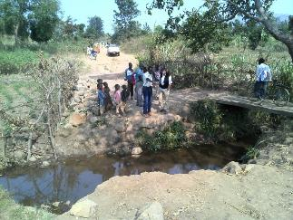 | 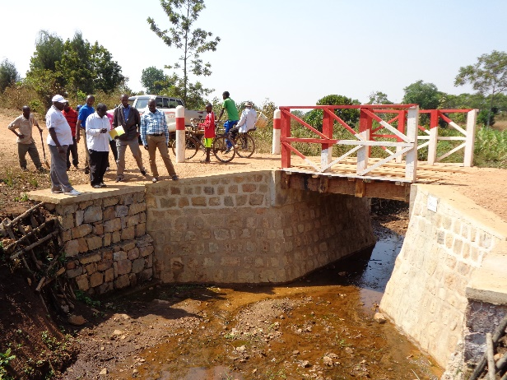
Photo 8 : Pont Mago (avant) | Photo 9 : Pont Mago (après)

Les données collectées et analysées au travers des deux enquêtes spécifiques de caractérisation des chaines de valeur des filières riz, maïs et banane menées dans la zone Imbo et Bugesera sur 478 acteurs directs (producteurs, collecteurs, grossistes, transformateurs, boutiques d’alimentation et restaurants) ont permis de caractériser les besoins en acquisition d’infrastructures et équipements nécessaires pour améliorer la compétitivité des chaines de valeur retenues. Ces résultats ont permis d’orienter la rédaction de projets standards par type d’acteur et filière (voir annexe du manuel MIP/PEA).
Au niveau des activités promotionnelles et pour les mêmes raisons de report obligé d’une série d’activités sur l’année 2018, les projets de film documentaire sur les produits alimentaires burundais et de paniers « découvertes » n’ont pas abouti.
L’ambition de mise en place de centres de services s’est transformée en développement d’OP de services. L’accès à l’information utile est considéré comme un apport supplémentaire offert aux membres (et non membres) par les OP volontaires. Pour l’année 2018, il est prévu la conception de deux annuaires de référence pour les fournisseurs d’intrants et les fournisseurs d’équipements, afin d’alimenter ce service d’accès à l’information. Des fiches de capitalisation en format A4 recto/verso plastifiées seront également produites sur des thèmes variés : nouvelle pratique agricole (SRI), utilisation de sacs de conservation, les bases d’une bonne comptabilité, la technique de macro propagation, la mise en place de fosses à compost…
- Les principaux produits phares de 2017 sont :
- 411 facilitateurs formés, 1.021 groupements CEP établis et encadrés sur les 3 filières dans les trois antennes
- 23.584 producteurs bénéficiaires des CEP (dont 49.8% de femmes) depuis le démarrage du projet
- 6.869 ménages encadrés selon l’approche EFI (4.192 au Moso et 2.677 dans l’Imbo) dont 1.211 ménages tenus par des femmes
- 9 business plans élaborés pour les semenciers encadrés en régie afin de mieux les appuyer à travers les MIP/PEA en 2018 (4 au Bugesera et 5 à l’Imbo)
- 3 formations en macropropagation (une par antenne), 42 multiplicateurs formés (et 33 recyclés de 2016), 8.690 plants produits (3 antennes)
- Manuel de procédure MIP/PEA validé
- 10 pré-projets MIP/PEA acceptés

2.6 Performance de l'output – résultat 4

2.6.1 Progrès des indicateurs
R4 : Les capacités des organisations non étatiques intervenant dans le domaine agricole à assumer leurs rôles et mandats dans les zones d’intervention sont améliorées

Tableau 13 : les indicateurs de l’output – résultat 4
Indicateurs | Valeur Baseline | Valeur 2016 | Progrès 2017 | Cible 2017 | Cible finale | KPI*
Output 4.1 : Les capacités organisationnelles des OP sont renforcées
Nombre de bénéficiaires d'appuis au renforcement de capacités (formation, alphabétisation, appui-gestion, partenariat d'affaire) | N/A | 1.070  Ho = 696  Fe = 374 | 1.070  Ho = 696  Fe = 374  En attente du reporting des Partenaires Csub | 2.672  Ho = 1.463  Fe = 1.209 | 4.568  Ho = 2.366  Fe = 2.202
Proportion de ménages dont un membre féminin a participé à une formation en renforcement des capacités organisationnelles | N/A | N/A (enq réf. 2017) | N/A (enq réf. Reportée à 2018) | 30 % | 40 %
Proportion des OP de base (PAIOSA) membres (formellement liées) à une faitière | N/A | N/D | Pas de faîtière identifiée | N/A (cible non pertinente) | N/A (cible non pertinente)
Output 4.2 : Les systèmes d'information et de communication agricoles (par et pour les OP) sont renforcés
Nombre d'émissions radio produites | N/A | N/A | Activité abandonnée pour cause de restriction budgétaire |  | N/D
Proportion de ménages qui écoutent régulièrement des émissions radios pour recevoir des informations agricoles utiles | N/A | N/A |  |  | 35 %
Nombre de bulletins d'information agricole produits | N/A | N/A |  |  | N/D
Proportion de ménages qui reçoivent régulièrement des informations agricoles utiles par des bulletins agricoles | N/A | N/A |  |  | 50 %
Output 4.3 : La concertation et la coordination des OP avec les autres acteurs des chaines de valeur sont renforcées
Nombre de cadres de concertation entre les acteurs des chaînes de valeurs concernées / Nombre de réunions de concertation tenues | N/A | Imbo = 1  Bug = 1 | Activité inclue dans Conv Subsides |  | 48
Niveau de représentativité dans les réunions de concertation tenues | N/A | N/A |  |  | 100 %
Taux de mise en œuvre des recommandations issues des réunions | N/A | N/A |  |  | 100 %
* KPI = Indicateurs Clés de Performance (Key Performance Indicators en anglais) : jeu d’icônes qui permettent de visualiser facilement l’avancement des résultats par rapport à l’objectif fixé (ici taux de réalisation par rapport aux valeurs cibles fixées pour le PAIOSA).
Niveau de signification : voir tableau 5

2.6.2. Etats d’avancement des activités

Tableau 14 : Réalisation des activités de l’output – résultat 4
État d'avancement des principales activités | État d'avancement :
 | A | B | C | D
Activité 2.1.1.1I Renforcer les capacités organisationnelles et opérationnelles de 20 OP locales sur base des diagnostics et plans d'actions en découlant |  |  | X
Activité 2.1.1.1M Renforcer les capacités organisationnelles et opérationnelles de 15 OP locales sur base des diagnostics et plans d'actions en découlant |  |  | X
Activité 2.1.1.1B Renforcer les capacités organisationnelles et opérationnelles de 20 OP locales sur base des diagnostics et plans d'actions en découlant |  |  | X
Activité 2.1.1.2I Renforcer les capacités de 20 OP locales à rendre les services de qualité attendus par leurs membres |  |  | X
Activité 2.1.1.2M Renforcer les capacités de 15 OP locales à rendre les services de qualité attendus par leurs membres |  |  | X
Activité 2.1.1.2B Renforcer les capacités de 20 OP locales à rendre les services de qualité attendus par leurs membres |  |  | X
Activité 2.1.1.3 Renforcer l'organisation interne des faîtières (cadre légal, organigramme, structures, procédures, gestion etc.) et leur mise en réseau avec les organisations de niveau associatif inférieur ou supérieur |  | X
Activité 2.1.1.4 Faciliter les échanges et appuyer les OP à créer / s'intégrer dans des associations fédératives / faîtières |  |  | X
Activité 2.1.1.5 Appuyer les ONG identifiées œuvrant dans le développement rural des zones d'intervention dans leur rôle de renforcement des acteurs locaux (OP et leurs membres) | Activité reprise au travers des CSub
Activité 2.1.2.1 Définir les besoins des OP en informations et les technologies pour les rendre le plus facilement accessibles |  |  |  | X
Activité 2.1.2.2 Appuyer les OP et leurs réseaux dans la mise en place de systèmes efficaces d’échange de données et d’information | Activité abandonnée pour cause de restriction budgétaire
Activité 2.1.2.3 Appuyer la publication régulière d’un bulletin d’information agricole (de type journal des producteurs)
Activité 2.1.3.1 Appuyer l'émergence au niveau régional de cadres de concertation entre les acteurs des chaînes de valeurs concernées (maïs, riz, banane) |  |  | X
Activité 2.1.3.2 Renforcer les capacités des OP à assumer leur rôle dans le fonctionnement des cadres de concertation régionaux |  |  | X

2.6.3 Analyse des progrès réalisés

Les actions d’accompagnement des organisations de producteurs sont menées au travers de conventions de subsides signées avec trois ONG partenaires (voir tableau 4).
Les activités se sont tout d’abord concentrées sur l’identification des OP dans les trois antennes. Cette étape a permis de mettre à jour la liste des OP accompagnées (retrait des OP non dynamiques) et d’y intégrer de nouvelles (groupes CEP notamment) en fonction de leur dynamisme, de leurs activités et de leur localisation géographique.
Tableau 15 : Nombre d’OP accompagnées et nombre de membres concernés
Antenne | Nbre OP | Nbre membres
 |  | Hommes | Femmes
Imbo | 40 | 648 | 802
Bugesera | 30 | 1.501 | 1.708
Moso | 30 | 812 | 765
Total | 100 | 2.961 | 3.275

Cette action a ensuite été complétée par l’élaboration participative de plans d’actions pour chaque OP retenue (100 OP) devant permettre à celles-ci de mieux définir leur situation actuelle et celle recherchée pour les deux années à venir. Cette activité, nouvelle pour la plupart des ONG bénéficiaires contractant et pour les OP bénéficiaires, a demandé de longues semaines de mise en œuvre. Plusieurs réunions de travail (ONG – PAIOSA) ont été nécessaires afin de s’entendre sur la méthodologie et de s’assurer qu’elle était réellement mise en œuvre sur le terrain par les équipes techniques des ONG en charge de la réalisation. Les résultats finaux pour cette activité n’ont été obtenus qu’en décembre entraînant un retard dans la mise en œuvre des actions concrètes de renforcement des OP.
En ce qui concerne les organisations faîtières, seule une structure intéressante a été identifiée (Bugesera - faîtière maïs fédérant 8 Unions) et sera accompagnée avec le concours du projet PAORC.
La mise en œuvre des activités en partenariat avec les ONG bénéficiaires contractant des CSub reste difficile. En effet, ces dernières sont tentées de rester dans une logique conventionnelle d’appui aux OP au travers de l’organisation centralisée de formations touchant principalement des domaines de la gestion administrative et financière sans s’appuyer sur les plans d’action élaborés, sans élaborer des plans de formation / renforcement avec chaque OP, sans utiliser les acquis apportés dans la formation Parcours d’Acquisition des Compétences (PAC) organisée par le projet PAORC sur demande du PAIOSA en avril 2017. Pour améliorer cela, en plus du coaching permanent des techniciens ONG, plusieurs outils sont élaborés par le Pool Gouvernance afin d’assurer une intervention coordonnée de chaque ONG sur le terrain en réponse à des besoins précis et attendus des OP concernées. De plus, le niveau technique de certains personnels alignés demande un suivi et une revue des produits/outils proposés importante (démarche bancale, module de formation de faible qualité, écart entre ce qui est dit et ce qui est réellement fait). Il faut également déplorer que certaines décisions prises conjointement ne sont pas respectées par l’ONG sur le terrain et ont un impact négatif sur la qualité de l’intervention. Enfin, une faible maîtrise de la gestion financière du budget de la CSub parfois rencontrée a également des impacts négatifs sur la bonne réalisation des activités et l’atteinte des résultats.
Dès début 2018, il est attendu des interventions dans les trois antennes un renforcement concret de certains services de chaque OP (à déterminer spécifiquement) en vue d’améliorer la situation de leurs membres en relation avec les campagnes agricoles 2018B et 2019A et les missions que se donne chaque OP concernée. Il est également recherché la mise en place informelle de pôles de développement endogène locaux formés des OP (coopératives, pré coopératives, groupes CEP) et d’autres acteurs des filières concernées (vendeurs d’intrants, semenciers, transformateurs, acheteurs…) qui se rendent des services mutuels et ainsi renforcent le développement de leurs structures respectives (renforcement des échanges et des liens).
Produits phares : élaboration participative d’une centaine de plans d’actions bisannuels des OP.
Les actions en faveur des systèmes d'information et de communication agricoles (par et pour les OP) avaient déjà dû être repoussées de 2016 à 2017 à cause de la restriction de la présence au Burundi de l’ATI S/E en charge, et suite au transfert de l’ATI S/E au poste de coordonnateur du programme. Cette activité devait être lancée dès qu’un nouvel ATI aurait été recruté pour la cellule S/E, mais ce recrutement a été abandonné suite aux restrictions budgétaires, et par conséquent l’activité a dû être abandonnée.

3. Thèmes transversaux

3.1 Genre
Selon les données de l’Enquête Agricole Nationale (ENAB), la population burundaise agricole est estimée à 8.212.668 personnes (ENAB, rapport de campagne 2013-2014) dont 52,3% sont de sexe féminin. En outre, près de 23 % des ménages agricoles sont dirigés par des femmes. La femme est activement impliquée dans toutes les opérations culturales à savoir le labour, le semis, le sarclage, le transport, la conservation, la transformation et la commercialisation des produits agricoles. Par contre, l’accès et le contrôle des bénéfices du secteur par la femme reste problématique.
Dans les activités concernant un encadrement rapproché des ménages, des activités d’échange d’expérience sont, de façon délibérée, exclusivement réservées aux femmes afin de permettre l’émergence du leadership féminin naturel, en dehors de toute influence masculine. De même, d’autres séances de renforcement des capacités spécifiques sont destinées à l’émancipation et les prises de pouvoir des femmes. A l’heure actuelle, la participation des femmes dans des postes de décision au sein des AUE et/ou des OP est encore faible et traduit les relations genre dans le milieu rural. Un regard particulier est posé quant au pouvoir de gestion des vivres et des revenus issus de l’exploitation familiale. Le programme cherche ainsi à promouvoir une prise de décision partagée entre les hommes et les femmes à ce sujet, notamment en organisant des formations où les bénéficiaires sont invités à venir en couple (sans exclure les personnes vivant seules) comme celles concernant le compte d’exploitation simplifié.
A l’issue de l’année 2017, on peut estimer que le programme a touché près de 45.800 bénéficiaires directs dont 31,5 % étaient de sexe féminin, dans l’ensemble des 18 communes d’intervention.

3.2 Environnement
La protection de l’environnement est au cœur du programme (lutte contre l’érosion, reboisement au niveau familial, foyers améliorés...) et reste une préoccupation primordiale pour toute action engagée. Le PAIOSA travaille sur les lignes de force suivantes :
- Eviter la poursuite de la dégradation des ressources naturelles (sols, eau, forêts, biodiversité…) en choisissant des approches, méthodes et produits adaptés
- Prendre en compte le fait que l’environnement naturel fragile pourrait remettre en cause les résultats espérés du projet (changements climatiques marqués, inondations, baisses de rendements…) ; notamment en regard des investissements hydro agricoles
- Considérer les aspects environnementaux comme autant d’opportunités pour rechercher des options qui concilient (par exemple) génération de revenus et protection des écosystèmes (reforestation des crêtes, arboriculture, cultures associées, fumure organique, rotations, vision globale au niveau des bassins…) et explorer de nouvelles voies notamment dans le domaine de l’énergie.
Les actions de protection de l’environnement sont orientées sur :
- La plantation des arbres forestiers et agro forestiers pour protéger les bassins versants et les infrastructures de production mises en place. Les reboisements forestiers entraineront la réduction des effets dévastateurs des crues, la stabilisation et la modération du climat dont la régulation des pluies, la lutte contre la sécheresse ou des saisons sèches de longue durée. Ils contribueront de ce fait à l’atténuation des effets néfastes dus au changement climatique.
- La mise en place des courbes de niveau et la plantation des plantes fixatrices
- L’utilisation de sachets biodégradables ou de pots fabriqués localement en feuilles de bananiers pour le développement des plants en pépinières
- La réalisation des études d’impact environnemental avant la construction de grandes infrastructures et/ou l’aménagement des bassins versants par le programme
- La sensibilisation des acteurs locaux, y compris l’administration, sur les enjeux relatifs à la protection de l’environnement et ses effets sur le développement durable
- La promotion des foyers améliorés qui permettent la réduction d’environ 50 % de la consommation de bois de chauffage, ce qui permet également de diminuer de moitié le travail de collecte du bois, tâche quasi-systématiquement à la charge des femmes.

3.3 Emploi et entreprenariat des jeunes
Le secteur agricole est caractérisé par le sous-emploi et le chômage des jeunes notamment à cause du manque de terres cultivables dans les provinces et les collines du pays. Cette force de travail non employée constitue une grande opportunité pour le développement agricole et rural. D’autre part, les jeunes fuient les travaux agricoles en raison de la faiblesse de rentabilité réelle ou supposée de cette activité, probablement à cause de l’insuffisance de leurs connaissances des techniques agricoles (enseignement agricole déficient). Il en découle un exode rural des jeunes vers les villes à la recherche d’autres emplois et sources de revenus.
Le PAIOSA n’a pas spécifiquement une composante « jeune » comme tel. Cependant, il contribue indirectement à la promotion de l’emploi des jeunes en milieu rural par ses interventions dans les domaines suivants :
- Le PAIOSA accompagne des projets d’entreprenariat rural (outil FIF puis PEA/MIP), à la fois dans le domaine de la gestion d’entreprise et sur la maîtrise technique de l’activité. Une attention particulière est portée à la promotion de l’entreprenariat des femmes et des jeunes en milieu rural.
- Les CEP offrent une opportunité par excellence de traiter des questions d’égalité de sexe et d’emploi des jeunes ruraux au niveau des communautés locales.
- Les activités de sensibilisation contre les feux de brousse et en faveur de la protection de l’environnement ciblent notamment les jeunes, qui peuvent être acteurs de la déforestation en se procurant du bois de chauffage au niveau des foyers. Un quota minimum de 50 % de jeunes / femmes est imposé dans la constitution des Groupements de Gestion Forestiers.
- Le PAIOSA s’assure également que les conventions de subsides en cours portent une attention particulière pour que les femmes et les jeunes soient suffisamment représentés parmi les bénéficiaires des activités.
- L’emploi des jeunes et femmes désœuvrés (salaires) est privilégié lors de la production des plants, certaines opérations liées à la plantation et l’ouverture des pare feux et traçage des pistes.
- L’emploi des jeunes et femmes désœuvrés (salaires) est privilégié par le recours à la méthode HIMO dans la réalisation des travaux d’aménagements. Cette approche vise à optimiser l'emploi de la main-d’œuvre locale et l’utilisation de matériaux locaux pour les travaux.

4. Gestion des risques

Identification du risque ou problème |  |  | Analyse du risque ou problème |  |  | Traitement du risque ou problème |  |  | Suivi du risque ou problème
Description du Risque | Période  d'iden-tification | Caté-gorie | Proba-bilité | Impact potentiel | Total | Action(s) | Resp. | Deadline | Progress | Status
Impossibilité de continuer le programme à cause de la dégradation de la situation socio-politique et sécuritaire du pays et/ou des relations entre les deux Gouvernements | Q4 2015 | DEV | Medium | High | High Risk | En dehors des zones de contrôle et d'influence du Programme |  | Permanent | La situation sécuritaire est assez stable, mais la situation politique est très tendue entre les 2 gouvernements  Échéance du référendum constitution en 2018 | En cours
Non faisabilité de certaines actions du programme (exemples : aménagement plaine de l'Imbo, marais du Moso, atlas des marais, ...) à cause de la dégradation du contexte sécuritaire | Q4 2015 | OPS | Low | High | Medium Risk | Préparation des DAO des MP en prenant en compte cette hypothèse | Pool infra | Permanent | Le DAO n'a pas changé, cependant les décisions opportunes seront prises au moment de l'attribution des MP | En cours
 |  |  |  |  |  | Changement des approches pour passer d'une intervention de développement à une intervention de réhabilitation/urgence | UAC | Permanent | Pas de changement des approches mais plutôt intégration de certains travaux avec des approches complémentaires selon les opportunités
Le partenaire (MINAGRIE) ne s'engage pas suffisamment à cause de manque de nouvelles formes de collaboration | Q3 2016 | OPS | Low | High | Medium Risk | Mise en place de nouvelles modalités de collaboration avec les DPAE | Ambassade, Repres. Enabel Burundi, UAC, pools, antennes | Permanent | Modalités effectives | En cours
 |  |  |  |  |  | Opérationnalisation du Cadre de Concertation Technique (CCT) | Repres. Enabel Burundi et UAC | Permanent | CCT opérationnels
Non mobilisation du fonds de contrepartie avec comme conséquence la perte et/ou démotivation des RH du MINAGRIE affectées/impliquées dans le programme | Q4 2015 | DEV | Low | Medium | Low Risk | Sensibilisation du Ministre de l'agriculture dans le respect des engagements et du budget 2016 de l'Etat | Ambassade, Repres. Enabe Burundi, UAC | Permanent | Le fond de contrepartie du MINAGRIE assure les salaires/indemnités d'une vingtaine de personnes travaillant à 100% au PAIOSA et d'autres petits frais de fonctionnement | En cours
Faible durabilité des actions de renforcement des capacités des partenaires étatiques (MINAGRIE, ISABU) et de maintenance des investissements hydroagricoles | Q3 2015 | DEV | High | Medium | High Risk | Maintien de la collaboration technique avec les instances du Ministère sous d'autres formes (CCT, appuis sur la base de chantiers et délivrables…) et avec les autres PTF (FIDA, BM, UE, Pays Bas…) | UAC, pools, resp. antennes | Permanent | Les cadres de concertation au niveau national et régional se mettent en place avec les autorités et les PTF | En cours
La DGR ne dispose pas d’expériences techniques en matière de SIG, elle ne dispose pas du matériel informatique adapté et n’est même plus connectée. Même avec un important travail de renforcement de la DGR, les informations présentées dans l’atlas des marais risquent de ne pas être mises à jour dynamiquement. | Q4 2016 | DEV | High | Medium | High Risk | Prévoir d’autres mécanismes / partenaires de mises à jour régulières | MINAGRIE, Consultants | Q4 2018 | Risque récent  Formation d'un gestionnaire "atlas des marais" au sein du PAIOSA  Période test d'accompagnement prévue en 2018
Faible impact des actions d'aménagement des hauts bassins versants dans un contexte d'insécurité qui privilégie les actions de courte durée | Q4 2015 | OPS | Medium | Medium | Medium Risk | Collaborations techniques avec les administrateurs des Provinces, les Communes et les DPAE : redéfinition des modalités de collaboration avec les Institutions étatiques | Resp. antennes | Permanent | En cours | En cours
 |  |  |  |  |  | Implication directe de la société civile et des bénéficiaires : réorientation des activités en faveur des organisations de la société civile | Resp. antennes | Permanent | En cours
Dégradation du contexte économique qui empêche l'amélioration des systèmes de production et la compétitivité des chaînes de valeur : les progrès effectivement enregistrés au niveau de l’augmentation et de la valorisation des productions agricoles ne pourront pas réduire la pauvreté dans les régions d’intervention si le climat des affaires au Burundi ne s’améliore pas prochainement et si des solutions ne sont pas trouvées pour répondre à la crise économique que le pays est en train de vivre. | Q4 2015 | DEV | Medium | Medium | Medium Risk | Changement des approches pour passer d'une intervention de développement à une intervention de réhabilitation/urgence | UAC, pool agri | Permanent | Le contexte économique continue de se dégrader  Proposition de nouvelles activités (davantage de type réhabilitation/urgence) introduites au bailleur en 2017, mais non approuvé par Cab/DGCD même si jugé pertinent (raison budgétaire) | En cours
Non atteinte des principaux objectifs en cas de non prolongation de la CS PAIOSA 3 :  Le plafonnement des dépenses annuelles de Enabel oblige à étaler les activités dans le temps, et parfois à reporter certains marchés publics de plusieurs mois. Des reports en termes d'aménagement de marais par exemple doivent s'accompagner de prolongation des périodes d'accompagnement et du travail d'ingénierie sociale. Cela n'est possible qu'avec une prolongation de la période de mise en œuvre du projet.  De la même manière, l'étalement de la durée du projet ne peut être possible qu'avec le dégel des fonds (soldes à récupérer) | Q4 2017 | OPS | Medium | High | High Risk | Sensibilisation et argumentation auprès du siège et des décideurs  Suivi du dossier en collaboration avec la représentation et l'Ambassade. | Enabel | 2019 | A suivre avec Rep. & siège Enabel | Nouveau
Démotivation / départ du personnel local Enabel suite au non ajustement des salaires sur des taux d’inflation réalistes | Q1 2017 | FIN | High | High | Very High Risk | Continuer le plaidoyer auprès du siège | UAC | Q3 2018 | Dossier introduit auprès DRH Enabel et Plaidoyer en cours via RR | En cours

5. Pilotage et apprentissage

5.1 Réorientations stratégiques
Le PAIOSA a fonctionné en 2017 sous le dispositif opérationnel réaménagé en 2015 et selon le CL reformulé et validé en janvier 2016. Conformément aux orientations du Ministre belge de la Coopération au Développement suivant la crise de 2015, les résultats 2.2 et 2.3 (outputs 5 et 6) sont toujours suspendus.
Depuis 2017, l’outil FIF cède progressivement sa place aux Projets d’Entreprenariat Agricole (PEA) et de Micro-Projets (MIP) après élaboration et validation des manuels de procédures y relatifs. Ceux-ci devront venir en complément des actions de renforcement des OP encadrées et des groupements CEP, et permettront de mieux concentrer les efforts dans ce domaine vers des acteurs déjà partenaires des actions, clairement inscrits dans le développement des filières prioritaires.
Suite à l’évolution de la situation de vulnérabilité dans nos zones d’intervention, en particulier dans le Bugesera (cas des problèmes d’insécurité alimentaire de 2016-2017) le programme avait proposé des actions spécifiques en vue de renforcer davantage la résilience des populations pour une meilleure résistance aux chocs externes, toujours plus fréquents. Bien qu’il s’agisse de propositions de réponse rapide, l’absence de décision à ce sujet ne nous permet plus de les mettre en œuvre de façon efficace et durable dans les délais actuels du PAIOSA.
La mission de revue finale PAIOSA 2 et à mi-parcours PAIOSA 3 remettra début 2018 son rapport définitif. Ce rapport sera exploité à travers la note de position du programme pour opérer d’éventuels ajustements stratégiques.

5.2 Recommandations
Sur base des considérations stratégiques énumérées ci-dessus, les recommandations suivantes (actions à entreprendre / décisions à prendre, voire déjà prises pour certaines) sont formulées :

Recommandations | Acteur | Date limite
Il est nécessaire d’appuyer le cadre général réglementaire dans lequel s’inscrivent toutes les interventions pour la maintenance des aménagements. Le rôle des associations d’usagers et du Ministère doit clairement ressortir en dégageant les responsabilités mutuelles des acteurs en jeu sur la base de la feuille de route préparée dans le cadre de l’atlas des marais | Pool Infrastructures, antennes | Q2 2018
Il est nécessaire de relancer le DAO pour l’aménagement du lot 4 du périmètre Imbo Nord et prévoir des critères d’attribution pour s’assurer d’avoir une entreprise capable d’achever l’exécution des travaux dans les délais | Pool Infrastructures, Marchés Publics | Attribution fin Q3 2018
Prévoir le prolongement de la convention de subsides Appui aux AUE au moins un semestre après la fin des travaux. | UAC, RR Enabel | Q4 2018
CEP/MIP : Intégrer la notion de gestion et de maintien de la fertilité des sols dans les CEP (incitation de l’installation de fosses à compost supplémentaires via la distribution de petit bétail pour l’apport de la matière organique nécessaire) | Pool Agri  Antennes | Q2 2018
CEP/MIP : Compte tenu de la récurrence des sécheresses dans la région nord du Bugesera, mettre l’accent sur la petite irrigation et la bonne gestion de l’eau | Antenne Bugesera  Pool Agri
CEP : Planifier les échanges d’expérience et visites d’échanges des ATN entre antennes et à l’extérieur du pays (outil de vulgarisation de l’approche CEP) | Pool Agri  Antennes | 2018  2019
CEP : Documenter et capitaliser l’approche et les réalisations CEP mises en œuvre par le PAIOSA : atelier de capitalisation | Pool Agri | Q2 2018
Semences : Explorer des stratégies alternatives de production de rejets/plantules de bananiers sains afin de répondre aux besoins et réaliser l’outcome | Pool Agri  Antennes | Q1-Q2 2018
Semences : Documenter et capitaliser le processus de la macro propagation afin de déterminer les modalités de conduite de la troisième série de production avec un caractère beaucoup plus productif que formatif et avec un engagement ferme et individuel de produire le maximum | Pool Agri  Antennes | Q2 2018
Adopter une démarche plus proactive pour la réalisation des MIP/PEA | Pool agri et antennes | Q1-Q2 2018
Analyser la possibilité d’alléger la procédure d’accès à un cofinancement MIP/PEA afin d’accélérer le processus et augmenter la garantie d’acceptation des dossiers | Pool agri | Q1 2018
Axer les activités à mener en faveur des OP sur l’amélioration des services rendus (stockage, activités groupées, warrantage) | ONG bénéficiaires contractant des CSub | Dès Q1-2018
Mener un atelier bilan de la première année de mise en œuvre des CSub | PAIOSA | Q2-2018
Réfléchir à l’adaptation de l’outil CSub pour les pays où les partenaires locaux sont de faible qualité | Enabel
Veiller à une meilleure programmation / coordination / synergie des actions de la part des ONG avec résultats clairs à atteindre et délais + veiller à leur respect | Antennes | Dès Q1-2018

5.3 Enseignements tirés

Enseignements tirés | Public cible
Il est essentiel de définir une stratégie de prise en charge des coûts liés aux gros travaux de maintenance et entretien des aménagements hydro-agricoles | MINAGRIE, concertation partenaires
La DGR ne dispose pas d’expériences techniques suffisantes en matière de SIG et ne dispose pas du matériel informatique adapté. Elle aura beaucoup de difficultés à assumer ses tâches d’administration, de mise à jour et de valorisation du SIG relatif aux marais, plaines et bas-fonds (atlas des marais). | MINAGRIE, DGR, DPAE
L’activité CEP rencontre un franc succès et des résultats tangibles. Il faut envisager de poursuivre et intensifier l’activité CEP, mais aussi d’assurer un réel relais des actions entamées par les services compétents de l’Etat. | UAC, antennes et pool Agri, MINAGRIE
CEP : Pour un bon suivi de la production et des taux d’adoption (dans un contexte où l’administration ne joue pas un rôle), 1 ATN par filière est nécessaire. | UAC
Le manque de main d’œuvre qualifiée au sein des OP pour l’utilisation et la maintenance des équipements reçus dans le cadre du FIF a engendré une mauvaise utilisation et l’apparition rapide de pannes. Pour la suite, nous préconisons une formation en utilisation et maintenance en équipements avant ou au moment de la réception et analyser les possibilités de synergie avec le projet ACFPT | PAIOSA  Bénéficiaires
La faible mainmise du PAIOSA sur les activités mises en œuvre au travers des CSub fragilise l’atteinte des résultats si l’ONG n’est techniquement pas au niveau attendu. Le faible niveau de certaines ONG peut également frustrer les équipes techniques PAIOSA qui se sentent inefficaces tout en ayant les possibilités intrinsèques de faire mieux. | Enabel
Il n’y a pas de moyens/outils disponibles pour sanctionner un défaut de mise en œuvre technique dans le cadre des CSub | Enabel
On constate un manque de motivation et un faible leadership de la part des partenaires déconcentrés (DPAE), suite à la suspension des primes structurelles. Le PAIOSA doit pouvoir continuer à collaborer avec ses partenaires dans de bonnes conditions, et poursuivre la formation des services DPAE. | RR Enabel, Siège, antennes
En Province, une bonne collaboration / communication avec le partenaire, les autorités provinciales et communales, les autres intervenants est essentielle. | UAC, antennes

6. Annexes

6.1. Critères de qualité

1. PERTINENCE : le degré dans lequel l’intervention est cohérente avec les politiques et priorités locales et nationales ainsi qu’avec les attentes des bénéficiaires.
Procédez comme suit pour calculer la note totale du présent critère de qualité : Au moins un ‘A, pas de ‘C’
ni de ‘D’ = A; Deux fois un ‘B’ = B ; Au moins un ‘C, pas de ‘D’ = C ; Au moins un ‘D’ = D
Évaluation de la PERTINENCE : note totale |  |  | A | B | C | D
 |  |  | x
1.1 Quel est le degré de pertinence actuel de l'intervention ?
x | A | Clairement toujours ancré dans les politiques nationales et la stratégie belge, satisfait aux engagements en matière d’efficacité de l’aide, extrêmement pertinent par rapport aux besoins du groupe cible.
 | B | S’inscrit toujours bien dans les politiques nationales et la stratégie belge (sans être toujours explicite), relativement compatible avec les engagements en matière d’efficacité de l’aide, pertinent par rapport aux besoins du groupe cible.
 | C | Quelques questions par rapport à la cohérence avec les politiques nationales et la stratégie belge, l’efficacité de l’aide ou la pertinence.
 | D | Contradictions avec les politiques nationales et la stratégie belge, les engagements en matière d’efficacité de l’aide ; la pertinence vis-à-vis des besoins est mise en doute. Des changements  majeurs sont requis.
1.2 La logique d’intervention, telle qu’elle est conçue actuellement, est-elle toujours la bonne ?
 | A | Logique d'intervention claire et bien structurée ; logique verticale des objectifs réalisable et cohérente ; indicateurs appropriés ; risques et hypothèses clairement identifiés et gérés ;  accompagnement de sortie d’intervention mis en place (si cela est applicable).
x | B | Logique d’intervention appropriée bien qu’elle puisse avoir besoin de certaines améliorations en termes de hiérarchie d’objectifs, d’indicateurs, de risques et hypothèses.
 | C | Les problèmes par rapport à la logique d’intervention peuvent affecter la performance d’une intervention et sa capacité à contrôler et évaluer les progrès ; améliorations requises.
 | D | La logique d’intervention est erronée et nécessite une révision en profondeur pour que l'intervention puisse espérer aboutir.

2. EFFICIENCE DE LA MISE EN ŒUVRE JUSQU’À CE JOUR : le degré dans lequel les ressources de l’intervention (fonds, expertise, temps, etc.) ont été converties en résultats de façon économe.
Procédez comme suit pour calculer la note totale du présent critère de qualité : Au moins deux ‘A, pas de
‘C’ ni de ‘D’ = A; Deux fois un ‘B’, pas de ‘C’ ni de ‘D’ = B ; Au moins un ‘C, pas de ‘D’ = C ; Au moins un ‘D’
= D
Évaluation de l'EFFICIENCE : note totale |  |  | A | B | C | D
 |  |  |  |  | x
2.1 Dans quelle mesure les inputs (finances, RH, biens & équipements) sont-ils correctement
gérés ?
 | A | Tous les inputs sont disponibles à temps et dans les limites budgétaires.
x | B | La plupart des inputs sont disponibles dans des délais raisonnables et ne nécessitent pas d’ajustements budgétaires considérables. Une certaine marge d’amélioration est cependant  possible.
 | C | La disponibilité et l’utilisation des inputs posent des problèmes qui doivent être résolus, sans quoi les résultats pourraient courir certains risques.
 | D | La disponibilité et la gestion des inputs comportent de sérieuses lacunes qui menacent l’atteinte des résultats. Des changements considérables sont nécessaires.
2.2 Dans quelle mesure la mise en œuvre des activités est-elle correctement gérée ?

 | A | Les activités sont mises en œuvre dans les délais.
 | B | La plupart des activités sont dans les délais. Certaines sont retardées, mais cela n’a pas d’incidence sur la fourniture des outputs.
x | C | Les activités sont retardées. Des mesures correctives sont nécessaires pour permettre la fourniture sans trop de retard.
 | D | Les activités ont pris un sérieux retard. Des outputs ne pourront être fournis que moyennant des changements majeurs dans la planification.
2.3 Dans quelle mesure les outputs sont-ils correctement atteints ?
 | A | Tous les outputs ont été et seront plus que vraisemblablement livrés dans les temps et de bonne qualité, ce qui contribuera aux outcomes planifiés.
 | B | Les outputs sont et seront plus que vraisemblablement livrés dans les temps, mais une certaine marge d’amélioration est possible en termes de qualité, de couverture et de timing.
x | C | Certains outputs ne s(er)ont pas livrés à temps ou de bonne qualité. Des ajustements sont nécessaires.
 | D | La qualité et la livraison des outputs comportent et comporteront plus que vraisemblablement de sérieuses lacunes. Des ajustements considérables sont nécessaires pour garantir au minimum que les outputs clés seront livrés à temps.

3. EFFICACITÉ JUSQU’À CE JOUR : le degré dans lequel l’outcome (objectif spécifique) est atteint, tel que prévu à la fin de l’année N
Procédez comme suit pour calculer la note totale du présent critère de qualité : Au moins un ‘A, pas de ‘C’
ni de ‘D’ = A; Deux fois un ‘B’ = B ; Au moins un ‘C, pas de ‘D’ = C ; Au moins un ‘D’ = D
Évaluation de l'EFFICACITÉ : note totale |  |  | A | B | C | D
 |  |  |  |  | x
3.1 Tel qu’il est mis en œuvre actuellement, quelle est la probabilité que l'outcome soit réalisé ?
 | A | La réalisation totale de l'outcome est vraisemblable en termes de qualité et de couverture. Les résultats négatifs (s’il y en a) ont été atténués.
 | B | L'outcome sera atteint avec quelques minimes restrictions ; les effets négatifs (s’il y en a) n’ont pas causé beaucoup de tort.
x | C | L’outcome ne sera atteint que partiellement, entre autres en raison d’effets négatifs auxquels le management n’est pas parvenu à s’adapter entièrement. Des mesures correctives doivent être prises pour améliorer la probabilité de la réalisation de l’outcome.
 | D | L'intervention n’atteindra pas son outcome, à moins que d’importantes mesures fondamentales soient prises.
3.2 Les activités et les outputs sont-ils adaptés (le cas échéant) dans l'optique de réaliser
l'outcome ?
x | A | L'intervention réussit à adapter ses stratégies/activités et outputs en fonction de l’évolution des circonstances externes dans l’optique de réaliser l’outcome. Les risques et hypothèses sont  gérés de manière proactive.
 | B | L'intervention réussit relativement bien à adapter ses stratégies en fonction de l’évolution des circonstances externes dans l’optique de réaliser l’outcome. La gestion des risques est relativement passive.
 | C | L'intervention n’est pas totalement parvenue à adapter ses stratégies en fonction de l’évolution des circonstances externes de façon appropriée ou dans les temps. La gestion des risques a été plutôt statique. Une modification importante des stratégies s’avère nécessaire pour garantir à  l'intervention la réalisation de son outcome.
 | D | L'intervention n’est pas parvenue à réagir à l’évolution des circonstances externes ; la gestion des risques a été insuffisante. Des changements considérables sont nécessaires pour réaliser  l’outcome.

4. DURABILITÉ POTENTIELLE : le degré de probabilité de préserver et reproduire les bénéfices d’une intervention sur le long terme (au-delà de la période de mise en œuvre de l’intervention).

Procédez comme suit pour calculer la note totale du présent critère de qualité : Au moins 3 ‘A, pas de ‘C’ ni
de ‘D’ = A; Maximum 2 ‘C’, pas de ‘D’ = B ; Au moins 3 ‘C, pas de ‘D’ = C ; Au moins un ‘D’ = D
Évaluation de la DURABILITÉ POTENTIELLE : note totale |  |  | A | B | C | D
 |  |  |  |  | x
4.1 Durabilité financière/économique ?
 | A | La durabilité financière/économique est potentiellement très bonne : les frais liés aux services et à la maintenance sont couverts ou raisonnables ; les facteurs externes n’auront aucune incidence sur celle-ci.
 | B | La durabilité financière/économique sera vraisemblablement bonne, mais des problèmes peuvent survenir en raison notamment de l’évolution de facteurs économiques externes.
x | C | Les problèmes doivent être traités en ce qui concerne la durabilité financière soit en termes de frais institutionnels ou liés aux groupes cibles, ou encore d’évolution du contexte économique.
 | D | La durabilité financière/économique est très discutable, à moins que n’interviennent des changements majeurs.
4.2 Quel est le degré d’appropriation de l'intervention par les groupes cibles et persistera-t-il au
terme de l’assistance externe ?
 | A | Le Comité de pilotage et d’autres structures locales pertinentes sont fortement impliqués à tous les stades de la mise en œuvre et s’engagent à continuer à produire et utiliser des résultats.
 | B | La mise en œuvre se base en grande partie sur le Comité de pilotage et d’autres structures locales pertinentes impliqués eux aussi, dans une certaine mesure, dans le processus  décisionnel. La probabilité d’atteindre la durabilité est bonne, mais une certaine marge d’amélioration est possible.
x | C | L'intervention recourt principalement à des arrangements ponctuels et au Comité de pilotage et d’autres structures locales pertinentes en vue de garantir la durabilité. La continuité des résultats  n’est pas garantie. Des mesures correctives sont requises.
 | D | L'intervention dépend totalement des structures ponctuelles n’offrant aucune perspective de durabilité. Des changements fondamentaux sont requis pour garantir la durabilité.
4.3 Quels sont le niveau d’appui politique fourni et le degré d’interaction entre l'intervention et le
niveau politique ?
 | A | L'intervention bénéficie de l’appui intégral de la politique et des institutions, et cet appui se poursuivra.
x | B | L'intervention a bénéficié, en général, de l’appui de la politique et des institutions chargées de la mettre en œuvre, ou à tout le moins n’a pas été gênée par ceux-ci, et cet appui se poursuivra  vraisemblablement.
 | C | La durabilité de l'intervention est limitée par l’absence d’appui politique. Des mesures correctives sont requises.
 | D | Les politiques ont été et seront vraisemblablement en contradiction avec l'intervention. Des changements fondamentaux s’avèrent nécessaires pour garantir la durabilité de l'intervention.
4.4 Dans quelle mesure l'intervention contribue-t-elle à la capacité institutionnelle et de gestion ?
 | A | L'intervention est intégrée aux structures institutionnelles et a contribué à l’amélioration de la capacité institutionnelle et de gestion (même si ce n’est pas là un objectif explicite).
 | B | La gestion de l'intervention est bien intégrée aux structures institutionnelles et a contribué d’une certaine manière au renforcement des capacités. Une expertise supplémentaire peut s’avérer requise. Des améliorations sont possibles en vue de garantir la durabilité.
x | C | L'intervention repose trop sur des structures ponctuelles plutôt que sur des institutions ; le renforcement des capacités n’a pas suffi à garantir pleinement la durabilité. Des mesures  correctives sont requises.
 | D | L'intervention repose sur des structures ponctuelles et un transfert de compétences vers des institutions existantes, qui permettrait de garantir la durabilité, est improbable à moins que des changements fondamentaux n’interviennent.

6.2 Décisions prises par le Comité de pilotage et de suivi
La dernière SMCL a eu lieu en décembre 2014. En 2015, les SMCL ont été suspendues à cause du contexte politique du pays et des décisions conséquentes du Gouvernement Belge, et remplacées par le Comité de Concertation Technique (CCT) et le Comité de Validation Interne (CVI). Seul un CCT national a été réalisé en avril 2017, dont les recommandations sont présentées ci-dessous.
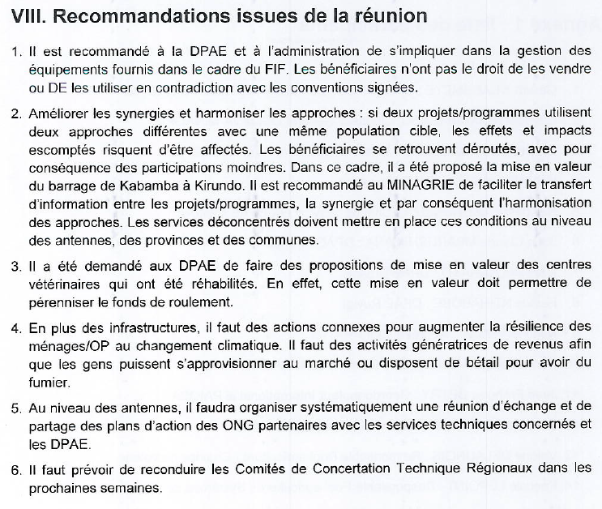
Il n’y a pas eu de comité de validation interne en 2017.

6.3 Cadre logique mis à jour
Pas de changements profonds par rapport au dernier cadre logique reformulé et validé le 07 janvier 2016 suite aux MTR et aux réorientations du Gouvernement belge (les outputs R2.2 et R2.3 sont actuellement suspendus).

6.4 Aperçu des MoRe Results
Résultats ou indicateurs du cadre logique modifiés au cours des 12 derniers mois ? | NON
Rapport Baseline enregistré dans PIT ? | OUI (octobre 2016)
Planning de la MTR (enregistrement du rapport) | MTR PAIOSA 1 et 2 (partie opérationnelle décembre 2014 – partie institutionnelle février 2015)  MTR PAIOSA 3 réalisée en novembre – décembre 2017
Planning de l'ETR (enregistrement du rapport) | ETR PAIOSA 2 réalisée en novembre – décembre 2017
Missions backstopping EST Agri et OPS depuis le 01/01/2012 | Du 10 au 14 mars 2013  Du 07 au 12 décembre 2014  Du 03 au 08 mai 2015  Du 20 au 26 juin 2016  Du 12 au 21 février 2017 (EST)  Du 09 au 17 mars 2017 (EST)  Du 19 au 29 mars 2017 (OPS)  Du 20 au 26 novembre 2017 (OPS - Atelier de réflexion sur « Le futur de la coopération gouvernementale au Burundi »)

6.5 Rapport « Budget versus Actuels (y – m) »
Cfr. Tableaux financiers du PAIOSA 2 et 3 au chapitre 1.2.

6.6 Ressources en termes de communication
- Dans le cadre de l'étude « Appui à la maîtrise d’ouvrage par la mise en place d’un atlas interactif marais/plaines/bas-fonds et bassins versants et l’élaboration de manuels de conception de maintenance et de gestion d’aménagements hydroagricoles » :
- Manuels de conception d’un projet d’aménagement hydro agricole de marais et de plaines au Burundi
- Manuels d’entretien des aménagements hydro agricoles au Burundi (à l’attention des techniciens du GR)
- Manuels d’entretien des aménagements hydro agricoles au Burundi (à l’attention des AUE)
- Kubungabunga ahatunganijwe kijambere kandi bavomera imirima mu Burundi (Ibiraba amashirahamwe y’abakoresha amazi) (version kirundi à l’attention des AUE)
- Feuille de route pour le « Renforcement du cadre des AUE et fonds d’entretien structurant »
- Atlas des marais, bas-fonds et plaines irrigables du Burundi
- Rapport de potentialité des marais, bas-fonds et plaines irrigables du Burundi
- Guide de l’utilisateur pour le système d’information sur les marais, bas-fonds et plaines irrigables (www.atlasdesmarais-bdi.org)
- Rapport d’enquête d’identification des exploitants agricoles du périmètre Imbo Nord – 2016, Cellule Suivi / Evaluation, mars 2017

D’après la note « A » pour le sous-critère de qualité « Les activités et les outputs sont-ils adaptés (le cas échéant) dans l'optique de réaliser l'outcome ».
Mission d’évaluation mi-parcours PAIOSA 3 et finale PAIOSA 2, réalisée en novembre – décembre 2017 par le bureau SOPEX
Idem
Par Note Verbale de la Belgique au Burundi du 9/10/2015, tous les projets sont passés en régie, et les Directeurs d’Intervention ont été suspendus.
Les données pluviométriques PRO-SA-NUT / MINAGRIE ne sont plus disponibles au-delà de mai 2017
Le terme « fonctionnelle » doit s’entendre ici au sens de notre indicateur, c’est-à-dire être classée en catégorie A ou B selon le référentiel (sur une échelle de A à E)
A=Les activités sont en avance ; B=activités sont dans les délais ; C=les activités sont retardées, des mesures correctives doivent être prises, D=Les activités ont pris un sérieux retard (6 mois), des mesures majeures sont requises
Dans les tableaux d’activités et d’indicateurs, I=Imbo, M=Moso, B= Bugesera.
A=les activités sont en avance ; B=Les activités sont dans les délais ; C=Les activités sont retardées, des mesures correctives doivent être prises, D=Les activités ont pris un sérieux retard (plus de 6 mois), des mesures correctives majeures sont requises
A=Les activités sont en avance ; B=activités sont dans les délais ; C=les activités sont retardées, des mesures correctives doivent être prises, D=Les activités ont pris un sérieux retard (6 mois), des mesures majeures sont requises
A=Les activités sont en avance ; B=Les activités sont dans les délais, C=Les activités sont retardées, des mesures correctives doivent être prises, D=Les activités ont pris un sérieux retard (plus de 6 mois), des mesures correctives majeures sont requises

